ROWAN AS APP PRODUCT AND API SPECIFICATION

ROWAN AS App
产品功能及 API 详细设计说明书
AS 品牌 UI 修正版与三端 Topic 联调说明
项目 | 内容
文档版本 | V1.6 AS UI 修正版
发布日期 | 2026 年 10 月 22 日
文档状态 | 供应商评估基线 AS 配图修正
UI 基线 | AS 主稿 123 个 PDF 页面；0730 补充稿另列
代码与 API 基线 | 飞利浦水健康 Android、iOS、SaaS 源码及原超级 App API 文档
实施接口 | 62 个：直接复用 44 个、补字段 10 个、新接口 8 个
独立评审 | Alexa 与 Google Assistant 语音控制

本版用于 AS 品牌 App 的供应商评估和技术方案评审。基础功能沿用飞利浦水健康 IoT 系统的接口、数据模型和 App 行为；AS UI 仅在原能力不足且 App 本地无法完成时增加接口。设备即时控制仍通过 MQTT 完成。

版本更新记录
版本 | 日期 | 主要更新
V1.6 修正 | 2026-10-22 | 配图恢复为 AS 原设计稿，修正品牌示例、UI 来源和页面统计；保留 V1.6 的三端 Topic、发布订阅示例和 62 个 REST 接口定义。
V1.5 | 2026-10-06 | 完成源码与原 API 对照及接口分类，列出 44 个直接复用、10 个补字段和 8 个新接口；加入五类统一路径规范与多品牌 Header 规则。
V1.4 | 2026-08 | 阶段 UI 下形成的接口草案。
V1.3 | 2026-08 | 更新账号、首页和添加设备页面。

目录
章节 | 内容
1 | 文档定位与实施结论
2 | 统一接口规范
3 | 接口分类与实施范围
4 | App 信息架构与通信边界
5 | AS UI 功能需求
6 | 云端 API 索引
7 | 原接口直接复用
8 | 原接口仅补字段
9 | AS UI 新接口
10 | 三端 MQTT Topic 与本地能力
11 | 非功能需求与验收
12 | 语音控制独立评审
附录 A | AS UI 覆盖
附录 B | 依据与术语

1 文档定位与实施结论

1 1 编制目标
本说明书把 AS UI、飞利浦原系统能力和 ROWAN 公共平台规范整理成同一份供应商评估基线。图 1 至图 3、图 5 至图 7 取自 2026 年 8 月 7 日上传的 AS 设计稿，图 4 取自 7 月 30 日的 AS 补充稿；相同页面以 8 月稿为准。

1 2 判断原则
- 飞利浦源码或原 API 已存在时，Method、Path 和核心字段优先保持一致。
- UI 仅改变页面样式时，不新增 API。
- 搜索、排序、倒计时、状态组合等 App 本地能力不推给云端。
- 原接口增加字段即可解决时，不建立平行接口。
- 仅当AS UI 明确需要、原系统没有、App 本地也无法完成时才新增接口。
- Alexa 与 Google Assistant 作为独立模块评审，不污染基础 API 基线。

1 3 实施结论
分类 | 数量 | 实施要求
原接口直接复用 | 44 | Method、Path、核心请求和响应保持原实现。
原接口仅补字段 | 10 | 不建立平行接口，只增加AS UI 必需字段或枚举。
AS UI 确实需要的新接口 | 8 | 按 ROWAN 统一路径和公共规范完整实现。
合计 | 62 | 供应商评估与报价范围。

本版接口索引、功能章节和详细定义只包含以上三类有效接口。

2 统一接口规范

2 1 五类外部路径
调用边界 | 统一格式 | 主要调用方
SaaS 管理端 | /api/saas/{业务域}/V1/... | 运营管理后台和内部管理前端
App 端 | /api/app/{业务域}/V1/... | iOS、Android App
PaaS 接入层 | /api/paas/{业务域}/V1/... | ROWAN 后端调用 AWS IoT Core 或其他 IoT 底座
开放平台 | /api/open/{业务域}/V1/... | 经授权的外部合作方
设备端 | /api/device/{业务域}/V1/... | 模组或设备到平台的 HTTP 能力

- 业务域使用小写英文；V1 固定大写。
- 品牌名不写入 Path。多品牌通过 X-App-Id 与 Token 中的 app_id、brand_id 识别。本版 as 为请求示例，实际值使用 SaaS 登记的 AS App 标识。
- 本版保留已存在的飞利浦旧路径、scheduler 和 enduser 路径作为兼容例外，不为统一命名复制一套平行接口。
- 新接口必须使用统一路径；旧路径若要标准化，应由网关映射，不得形成第二套业务逻辑。

2 2 公共请求头
Header | 必填 | 示例 | 说明
Authorization | 条件必填 | Bearer ${accessToken} | 需登录接口使用。
X-App-Id | 是 | as（示例） | 具体品牌 App 标识。
Accept-Language | 否 | en-US | 返回内容语言。
X-Request-Id | 是 | UUID | 端到端链路追踪。
Idempotency-Key | 创建接口 | UUID | 邀请、反馈追加等防重复提交。
X-App-Version | 是 | 1.0.1 | 兼容性和问题定位。
X-Platform | 是 | ios | ios 或 android。

2 3 公共响应和错误
{
"code": 0,
"message": "OK",
"success": true,
"data": {}
}
HTTP 状态 | 含义 | App 处理
400 | 参数错误 | 显示字段错误，不自动重试。
401 | Token 无效或过期 | 先执行 AUTH-05；失败后回登录。
403 | 无资源权限或品牌不匹配 | 停止操作并刷新资源。
404 | 资源不存在 | 关闭当前详情并刷新列表。
409 | 状态冲突或重复提交 | 读取服务端最终状态。
429 | 请求过频 | 按 Retry-After 退避。
5xx | 服务异常 | 保留当前状态，允许用户重试。

3 接口分类与实施范围
类别 | 接口数 | 本版处理
1 原接口直接复用 | 44 | 列入第 7 章，按原接口契约实施。
2 原接口仅补字段 | 10 | 列入第 8 章，逐项定义字段增量。
3 AS UI 确需新接口 | 8 | 列入第 9 章，提供完整接口定义。
实施合计 | 62 | 列入第 6 章 API 索引。

3 1 供应商评估口径
- 直接复用接口仅估算代码迁移、环境配置、数据适配和回归测试，不按全新接口报价。
- 补字段接口估算 Schema、兼容逻辑、数据补齐和回归测试；旧客户端新增字段必须可选。
- 新接口估算 App、云端、SaaS 配置、测试、监控和运维。
- 设备控制和实时状态估算 MQTT、物模型和设备联调，不拆分成 REST 接口数量。

4 App 信息架构与通信边界
一级模块 | 主要功能 | 主要通信
账号 | 地区、协议、注册、登录、找回密码、个人信息、注销 | REST 与本地状态
首页 | 房间、设备、在线状态、快捷开关、长按多选删除 | REST、MQTT 与本地组合
添加设备 | BLE 扫描、Wi-Fi 配网、绑定、房间和昵称 | BLE、REST 与局域网配网
设备页 | 开关、温湿度、模式、灯光、童锁、静音、清洁重置 | MQTT
设备设置 | 房间、分享、单位、Wi-Fi 信息、OTA、重命名和解绑 | REST、MQTT 与本地设置
定时日程 | 倒计时、周期日程、模式和动作 | 本地倒计时、MQTT 与 scheduler
统计 | 日电量、月电量、使用时长、参考电费 | dataStatic 与本地计算
内容服务 | 说明书、FAQ、联系我们和反馈 | REST 与本地展示

4 1 REST、MQTT 与本地边界
能力类型 | 典型功能 | 实现边界
REST | 账号、内容、设备元数据、房间、分享、OTA、日程、反馈和统计 | 需要持久化、权限校验、多端一致或云端聚合。
MQTT | 开关、目标值、模式、单位、清洁重置、状态和故障 | 低延迟双向状态；以设备上报为最终状态。
App 本地 | 搜索、排序、倒计时、参考电费、页面状态组合、帮助详情跳转 | 不新增云端 API。

4 2 关键边界决定
- 首页批量删除按设备逐个调用 MORE-02，App 汇总成功和失败结果；不新增批量解绑接口。
- 倒计时由 App 本地保存，到点通过 MQTT 下发；不增加云端倒计时接口。
- 日程直接复用 iOS 源码 scheduler 接口；不使用 V1.4 草案中的 schedules 路径。
- 温度单位作为设备属性通过 MQTT 保存，不写入 USER-01/02。
- 产品说明书通过 PAIR-02 的 contentResources 返回；FAQ 详情使用 HELP-01 返回的正文。教程中的品牌名、客服邮箱、官网地址和语音平台入口均使用 AS 品牌配置；设计图中的示例内容不作为发布内容。
- 参考电费、币种、电价和图表格式均由 App 本地处理。

5 AS UI 与功能需求

5 1 启动、注册、登录和找回密码
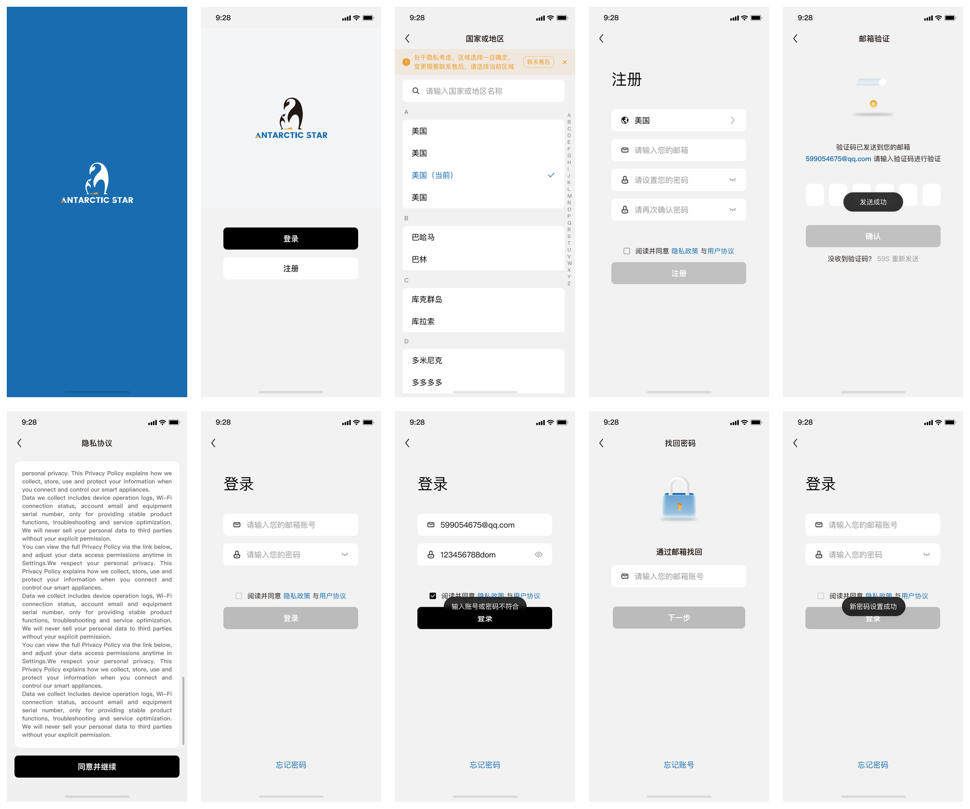
图 1 AS 启动与账号流程代表页面
功能 | 需求 | 实现接口
启动 | 展示品牌启动页并读取本地 App 配置。 | 不新增启动接口；版本检查使用 VERSION-01。
地区选择 | 支持列表和关键词搜索；注册时确定地区。 | 搜索排序本地；AUTH-03 提交 regionCode。
协议阅读 | 支持正文、滚动、倒计时和阅读完成状态。 | CONTENT-01、CONTENT-02；倒计时本地。
注册 | 邮箱、密码、验证码、地区和协议勾选。 | AUTH-01 至 AUTH-03。
登录 | 邮箱和密码登录，显示账号或密码错误。 | AUTH-04 至 AUTH-06。
找回密码 | 邮箱验证码、设置新密码和成功提示。 | AUTH-01、AUTH-02、AUTH-07 reset 模式。

5 2 首页和添加设备
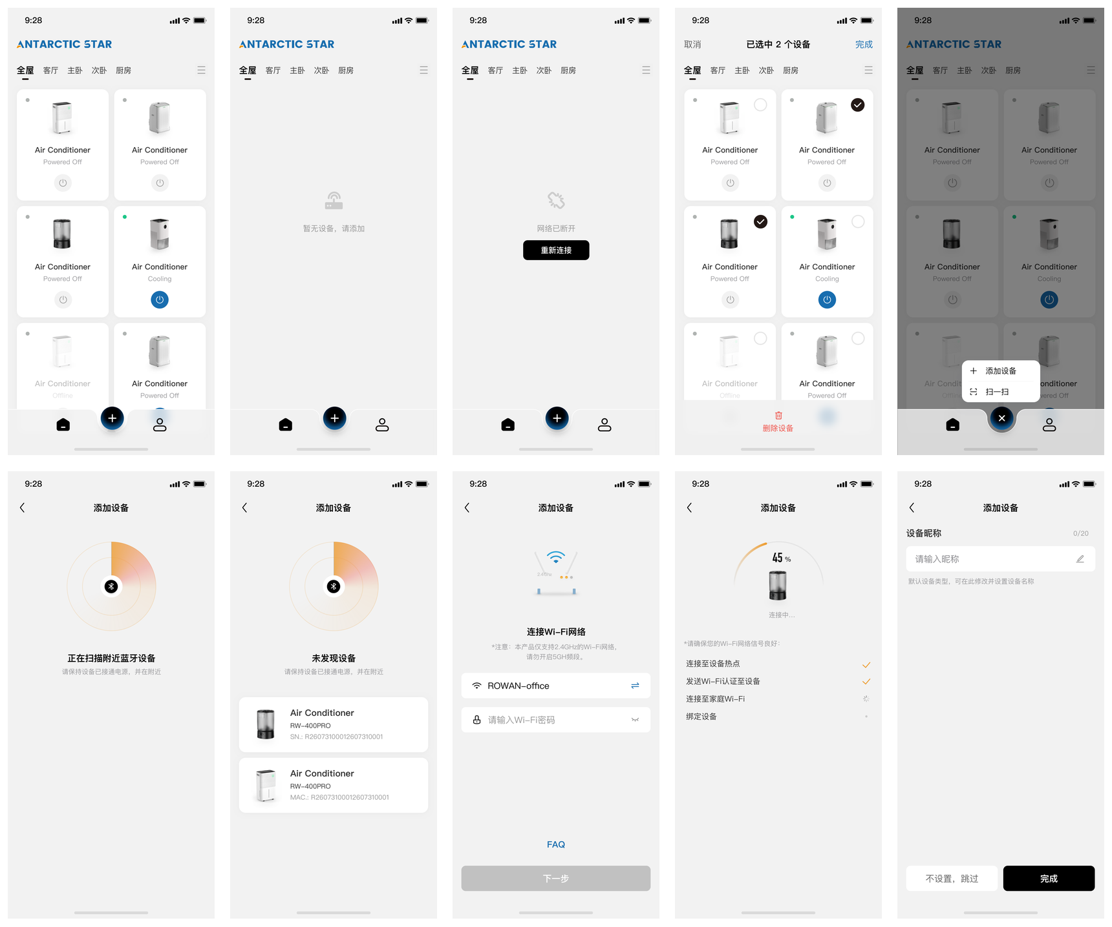
图 2 AS 首页与添加设备代表页面
功能 | 需求 | 实现接口
首页设备 | 按房间显示设备、在线状态和快捷状态。 | HOME-01 加 MQTT。
长按编辑 | 支持多选并删除设备。 | 逐台调用 MORE-02，不增加批量接口。
BLE 扫描 | 展示扫描中、结果、无结果、蓝牙开关和添加失败。 | 原生 BLE；排序和超时本地。
产品匹配 | 按扫描结果匹配产品和配网能力。 | PAIR-01 至 PAIR-03。
Wi-Fi 配网 | 区分未连接、5 GHz 提示、密码输入、连接中和失败。 | PAIR-04 至 PAIR-06；Wi-Fi 密码不上传普通业务日志。
配网完成 | 选择房间、设置昵称并返回首页。 | ROOM-01 与 MORE-04。

5 3 设备控制和设置
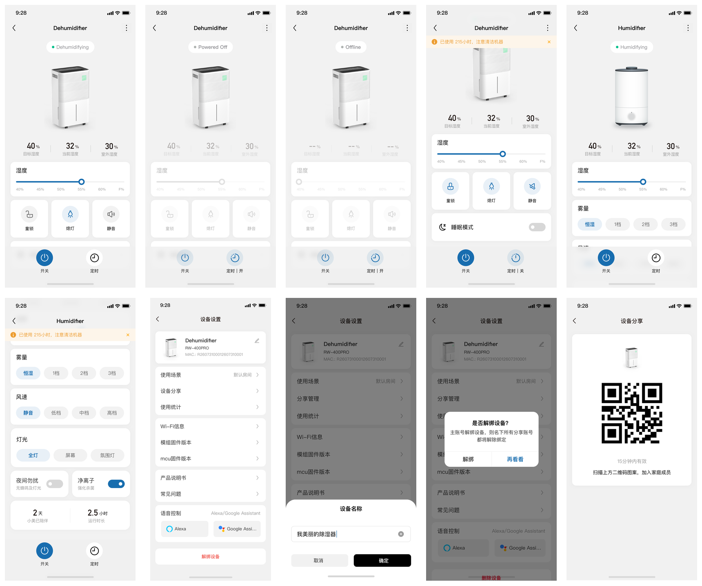
图 3 AS 除湿机 加湿器与设备设置代表页面
功能 | 需求 | 实现接口
开关与模式 | 按产品能力提供开关、目标湿度、目标温度、模式、灯光、童锁和静音等控制。 | DEVICE-01 建立 MQTT；动作和状态走 MQTT。
异常状态 | 离线、水满、滤网清洁、不可操作和报障。 | Shadow reported 与云端告警；App 按确认状态展示。
清洁重置 | 二次确认、发送中和成功状态。 | Shadow 原动作字段，见第 10 章。
Wi-Fi 信息 | 显示 SN、MAC、信号和复制结果。 | DEVICE-02 加 MQTT 信号属性。
温度单位 | 摄氏和华氏切换。 | 设备属性经 MQTT 保存。
设备设置 | 房间、分享、OTA、重命名和解绑。 | ROOM、SHARE、OTA、MORE 模块。

5 4 定时 日程 清洁提醒与统计
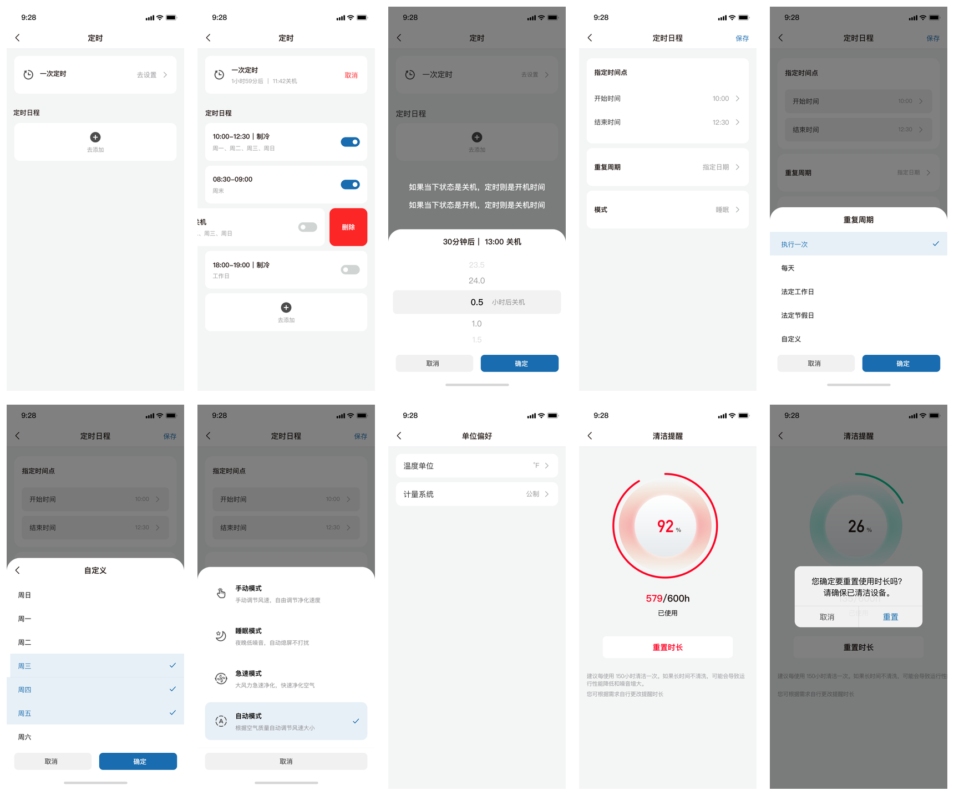
图 4 AS 定时日程与清洁提醒补充页面 0730 稿
功能 | 需求 | 实现接口
倒计时 | 设置开机或关机倒计时并在设备页显示剩余时间。 | App 本地计时，到点 MQTT 下发。
日程 | 开始、结束、重复周期、模式、动作、启停和删除。 | SCHEDULE-01 至 SCHEDULE-04。
电量统计 | 兼容原系统电量数据能力；AS 当前配图未定义曲线页面。 | STAT-01 data_type=energy。
参考电费 | 原系统统计数据可在本地换算；AS 当前配图未定义电费页面。 | 币种与电价存 App 本地；按统计值计算。
使用统计 | 沿用原系统使用时长查询能力；图 3 设备设置和 AS 补充稿提供入口依据。 | STAT-01 data_type=runtime。
统计沿用原系统能力。AS 补充图可确认使用统计入口；电量曲线和参考电费不作为本次 AS UI 新增验收项。

5 5 个人信息、账号和房间
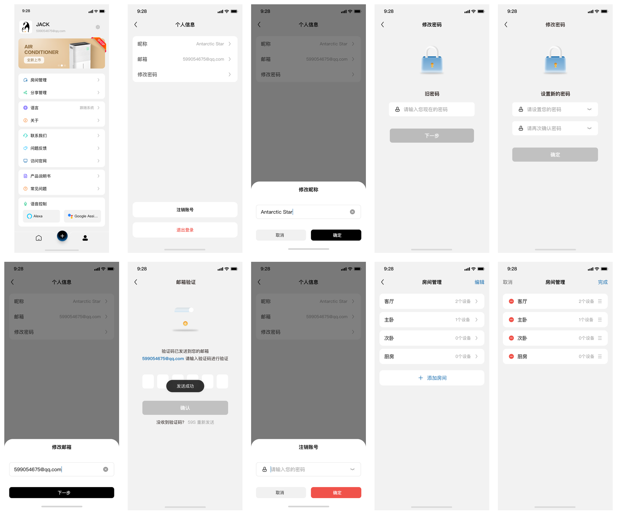
图 5 AS 我的 个人信息与房间管理代表页面
功能 | 需求 | 实现接口
个人资料 | 显示昵称和邮箱，修改昵称。 | USER-03、USER-04。
修改邮箱 | 输入新邮箱、发送验证码、校验并完成修改。 | AUTH-01、AUTH-02、USER-05。
修改密码 | 先校验旧密码，再设置新密码。 | AUTH-07 change 模式。
注销账号 | 输入当前密码确认注销。 | AUTH-08；不增加申请和进度接口。
退出登录 | 清理会话并返回登录页。 | AUTH-06。
语言 | 跟随系统或选择支持语言。 | USER-01、USER-02；语言列表随 App 发布。
房间管理 | 新增、改名、删除和拖拽排序，显示设备数。 | ROOM-03 至 ROOM-06。

5 6 问题反馈
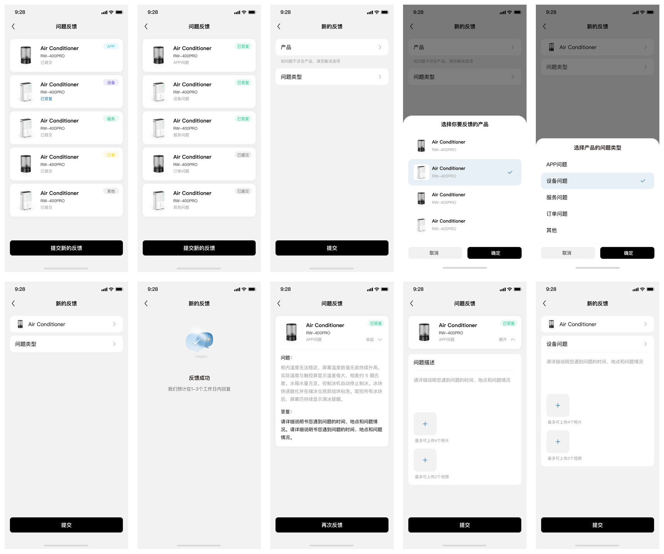
图 6 AS 问题反馈代表页面
功能 | 需求 | 实现接口
反馈列表 | 显示无内容、已提交、已答复和产品摘要。 | FEEDBACK-01。
新建反馈 | 选择问题类型、可选产品、填写内容。 | FEEDBACK-03；产品列表复用 PAIR-02。
附件 | 最多 4 张图片和 2 个视频。 | FEEDBACK-05 获取凭证，上传后交 FEEDBACK-03/04。
详情与答复 | 展示原问题、客服答复、附件和时间线。 | FEEDBACK-02。
再次反馈 | 在未关闭问题下追加内容和附件。 | FEEDBACK-04。

5 7 说明书 帮助与分享
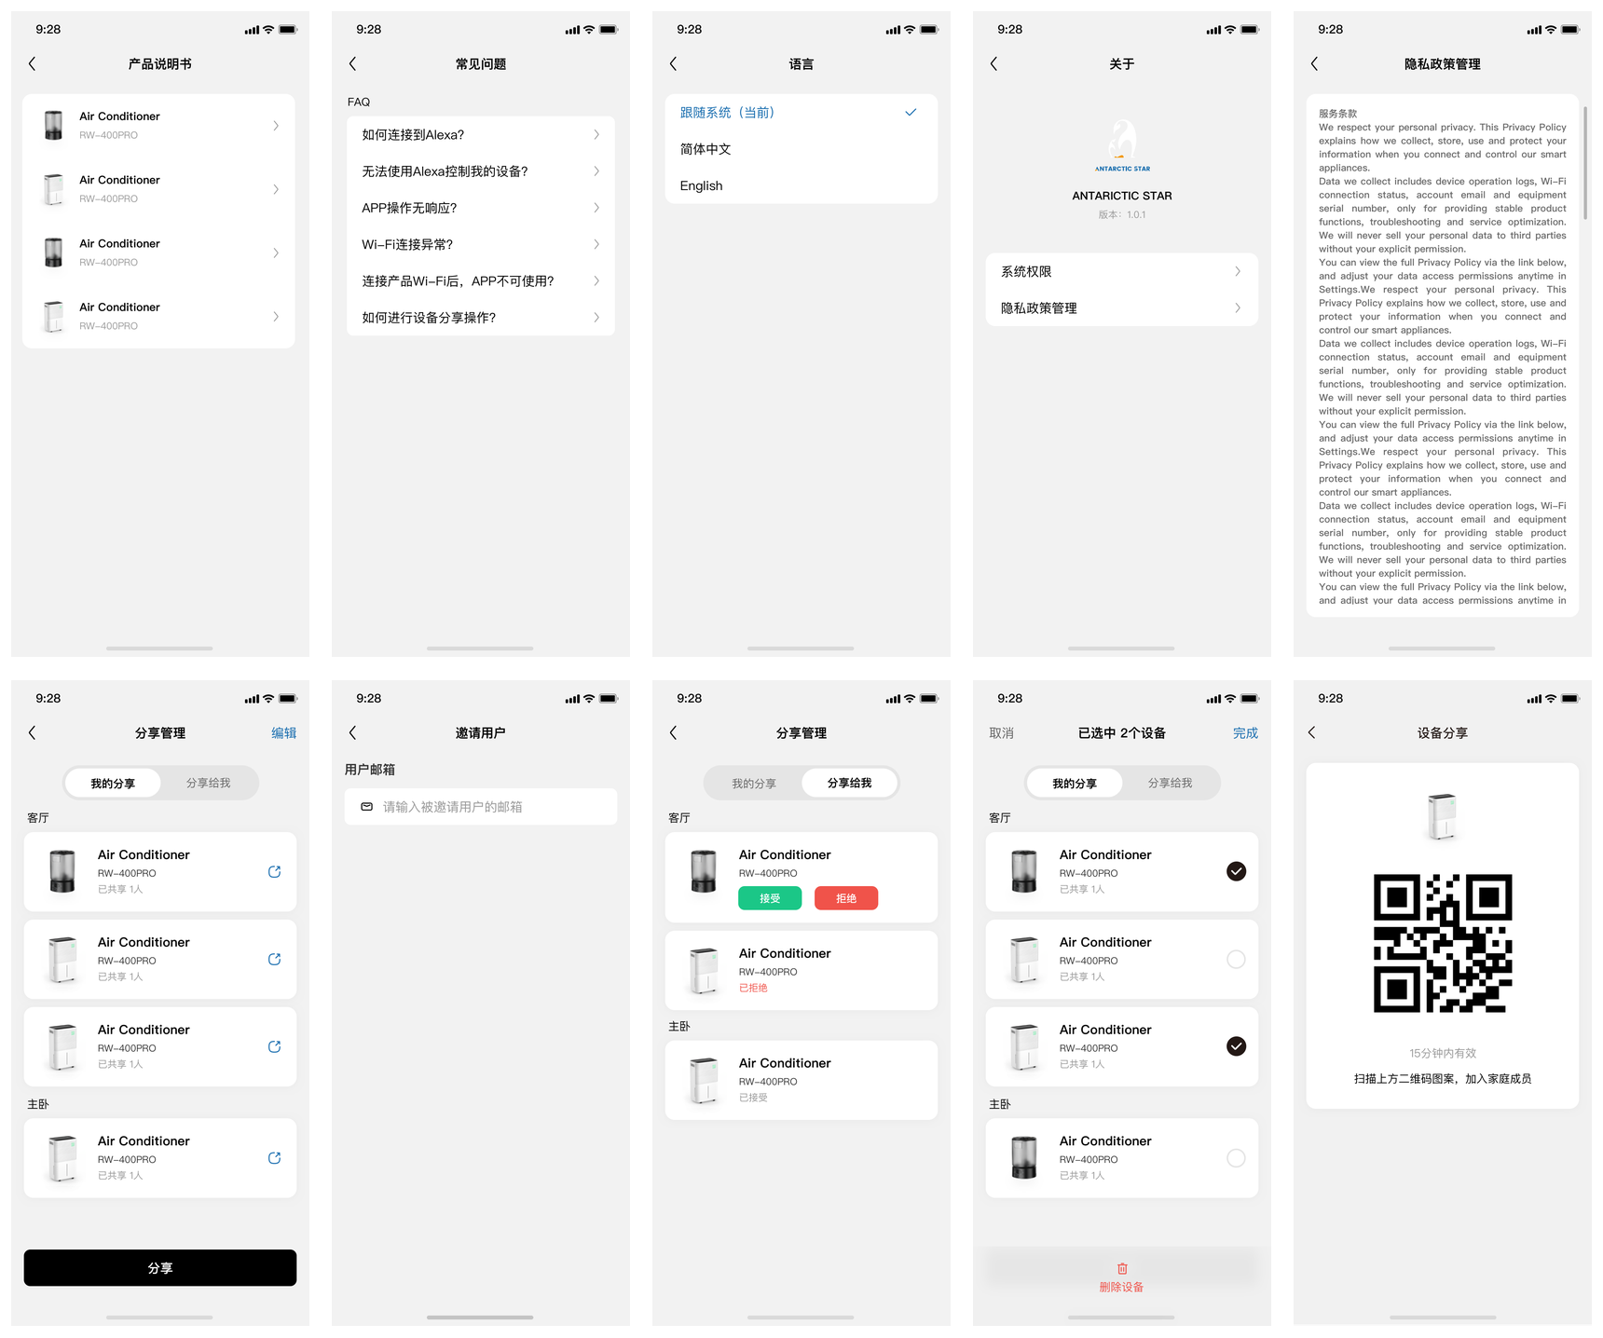
图 7 AS 说明书 帮助与分享代表页面
功能 | 需求 | 实现接口
产品说明书 | 按已绑定产品展示说明书并阅读 PDF。 | HOME-01 加 PAIR-02 contentResources；App 本地分页。
产品资料 | 按产品配置提供说明书等资料，不因通用资源类型新增页面。 | PAIR-02 contentResources。
常见问题 | 问题列表和图文解答。 | HELP-01 一次返回 id、title、content；详情本地打开。
联系我们 | 显示并复制官方邮箱。 | CONTENT-03 contact.email。
房间管理 | 新增、改名、删除和拖拽排序。 | ROOM-03 至 ROOM-06。
邮箱分享 | 我的分享、分享给我、邮箱邀请、接受和拒绝。 | SHARE-02 至 SHARE-04；成员管理复用 MORE-01 至 MORE-03。

6 云端 API 索引
本章只列入 V1.6 需要实施的 62 个接口。分类 1 和分类 2 中的旧路径按源接口保留；分类 3 新接口使用 ROWAN 统一路径。
编号 | 模块 | Method | Path | 分类 | UI 用途
CONTENT-01 | 协议内容 | GET | /api/app/privacy | 2 补字段 | 隐私政策
CONTENT-02 | 协议内容 | GET | /api/app/serviceTerms | 2 补字段 | 服务条款
CONTENT-03 | 协议内容 | GET | /api/app/aboutUs | 2 补字段 | 关于和联系我们
CONTENT-04 | 协议内容 | GET | /api/app/deleteTerms | 1 直接复用 | 账号注销说明
AUTH-01 | 账号认证 | GET | /api/app/captcha | 1 直接复用 | 发送验证码
AUTH-02 | 账号认证 | GET | /api/app/captcha/{code} | 1 直接复用 | 校验验证码
AUTH-03 | 账号认证 | PUT | /api/app/user | 2 补字段 | 邮箱注册
AUTH-04 | 账号认证 | POST | /api/app/session | 1 直接复用 | 登录
AUTH-05 | 账号认证 | PATCH | /api/app/session | 1 直接复用 | 刷新登录态
AUTH-06 | 账号认证 | DELETE | /api/app/session | 1 直接复用 | 退出登录
AUTH-07 | 账号认证 | PATCH | /api/app/user/password | 2 补字段 | 找回或修改密码
AUTH-08 | 账号认证 | DELETE | /api/app/user | 2 补字段 | 注销账号
USER-01 | 用户中心 | GET | /api/app/user/setting | 1 直接复用 | 读取语言通知设置
USER-02 | 用户中心 | PATCH | /api/app/user/setting | 1 直接复用 | 修改语言通知设置
USER-03 | 用户中心 | GET | /api/app/user/account | 1 直接复用 | 个人信息
USER-04 | 用户中心 | PATCH | /api/app/user/account | 1 直接复用 | 修改昵称
USER-05 | 用户中心 | PATCH | /api/app/account/V1/email | 3 新接口 | 修改登录邮箱
HOME-01 | 首页 | GET | /api/app/devices | 1 直接复用 | 房间和设备列表
PAIR-01 | 添加设备 | GET | /api/app/products | 1 直接复用 | 产品目录和扫描匹配
PAIR-02 | 添加设备 | GET | /api/app/products/{productID} | 2 补字段 | 产品详情和维护资料
PAIR-03 | 添加设备 | GET | /api/app/products/category | 1 直接复用 | 产品品类
PAIR-04 | 添加设备 | GET | /api/app/device/connection | 1 直接复用 | 二维码配网参数
PAIR-05 | 添加设备 | GET | /api/app/device/bindStatus | 1 直接复用 | 绑定状态轮询
PAIR-06 | 添加设备 | PUT | /api/app/device/{deviceId}/user | 1 直接复用 | 绑定设备
PAIR-07 | 添加设备 | GET | /api/app/products/{productID}/connectHelping | 1 直接复用 | 配网帮助
DEVICE-01 | 设备页 | GET | /api/app/devices/{deviceID}/mqtt | 1 直接复用 | MQTT 会话
DEVICE-02 | 设备页 | GET | /api/app/devices/{deviceID} | 1 直接复用 | 设备详情
MORE-01 | 设备设置 | GET | /api/app/devices/{deviceID}/users | 1 直接复用 | 已绑定成员
MORE-02 | 设备设置 | DELETE | /api/app/devices/{deviceID}/users/self | 1 直接复用 | 解绑自己
MORE-03 | 设备设置 | DELETE | /api/app/devices/{deviceID}/users/{userID} | 1 直接复用 | 管理员移除成员
MORE-04 | 设备设置 | PATCH | /api/app/devices/{deviceID} | 1 直接复用 | 修改设备昵称
MORE-05 | 设备设置 | GET | /api/app/devices/{deviceID}/helping | 1 直接复用 | 设备使用帮助
ROOM-01 | 房间 | PUT | /api/app/devices/{deviceID}/location | 1 直接复用 | 绑定设备到房间
ROOM-02 | 房间 | GET | /api/app/devices/{deviceID}/location | 1 直接复用 | 查询设备房间
ROOM-03 | 房间 | GET | /api/app/user/locations | 2 补字段 | 房间列表和设备数
ROOM-04 | 房间 | POST | /api/app/user/locations | 1 直接复用 | 新增房间
ROOM-05 | 房间 | PATCH | /api/app/user/locations/{locationID} | 1 直接复用 | 修改房间名称
ROOM-06 | 房间 | PUT | /api/app/user/locations | 1 直接复用 | 保存房间排序
SHARE-01 | 设备分享 | GET | /api/app/devices/{deviceID}/bindCode | 1 直接复用 | 二维码分享
SHARE-02 | 设备分享 | GET | /api/app/share/V1/invitations | 3 新接口 | 我的分享和分享给我
SHARE-03 | 设备分享 | POST | /api/app/share/V1/devices/{deviceID}/invitations | 3 新接口 | 邮箱邀请
SHARE-04 | 设备分享 | PATCH | /api/app/share/V1/invitations/{invitationID} | 3 新接口 | 接受或拒绝邀请
OTA-01 | 固件升级 | GET | /api/app/devices/{deviceID}/ota/mcu | 1 直接复用 | 检查 MCU 固件
OTA-02 | 固件升级 | GET | /api/app/devices/{deviceID}/ota/wifi | 1 直接复用 | 检查模组固件
OTA-03 | 固件升级 | PUT | /api/app/devices/{deviceID}/ota/task | 1 直接复用 | 开始升级
OTA-04 | 固件升级 | DELETE | /api/app/devices/{deviceID}/ota/task | 1 直接复用 | 取消升级
OTA-05 | 固件升级 | GET | /api/app/devices/{deviceID}/ota/task/{taskID} | 1 直接复用 | 查询升级结果
SCHEDULE-01 | 日程 | GET | /scheduler/tasks/ | 1 直接复用 | 获取设备日程
SCHEDULE-02 | 日程 | POST | /scheduler/task/ | 1 直接复用 | 新增日程
SCHEDULE-03 | 日程 | PUT | /scheduler/task/{taskID}/ | 1 直接复用 | 修改或启停日程
SCHEDULE-04 | 日程 | DELETE | /scheduler/task/{taskID}/ | 1 直接复用 | 删除日程
VERSION-01 | 应用版本 | GET | /api/app/version | 1 直接复用 | 版本检查
FEEDBACK-01 | 问题反馈 | GET | /api/app/feedback/V1/feedbacks | 3 新接口 | 反馈列表
FEEDBACK-02 | 问题反馈 | GET | /api/app/feedback/V1/feedbacks/{feedbackID} | 3 新接口 | 反馈详情
FEEDBACK-03 | 问题反馈 | POST | /api/app/feedback | 2 补字段 | 提交新反馈
FEEDBACK-04 | 问题反馈 | POST | /api/app/feedback/V1/feedbacks/{feedbackID}/messages | 3 新接口 | 再次反馈
FEEDBACK-05 | 问题反馈 | POST | /api/app/feedback/V1/attachments | 3 新接口 | 附件上传凭证
HELP-01 | 常见问题 | GET | /api/app/helping | 1 直接复用 | 常见问题列表和正文
MESSAGE-01 | 消息 | GET | /api/app/devices/messages | 1 直接复用 | 消息列表
MESSAGE-02 | 消息 | PUT | /api/app/devices/messages | 1 直接复用 | 标记消息已读
MESSAGE-03 | 消息 | GET | /api/app/devices/unread_messages | 1 直接复用 | 未读数量
STAT-01 | 设备统计 | GET | /enduser/dataStatic/ | 2 补字段 | 电量和使用时长统计

7 原接口直接复用
以下 44 个接口直接使用飞利浦原契约。供应商不得因重构文档改动 Method、Path、必填规则或核心字段；确需修复源实现缺陷时，应单独提交兼容性说明。
编号 | Method | Path | 源依据 | 核心字段或模型
CONTENT-04 | GET | /api/app/deleteTerms | 原超级 App API | type content
AUTH-01 | GET | /api/app/captcha | 原超级 App API | account accountType captchaType
AUTH-02 | GET | /api/app/captcha/{code} | 原超级 App API | code account accountType
AUTH-04 | POST | /api/app/session | 原超级 App API | account password system language
AUTH-05 | PATCH | /api/app/session | 原超级 App API | userID registrationID refreshToken
AUTH-06 | DELETE | /api/app/session | 原超级 App API | Bearer Token
USER-01 | GET | /api/app/user/setting | 原超级 App API | language notification theme wallpaper
USER-02 | PATCH | /api/app/user/setting | 原超级 App API | language notification theme wallpaper
USER-03 | GET | /api/app/user/account | 原超级 App API | account mobile email nickname avatar
USER-04 | PATCH | /api/app/user/account | 原超级 App API | nickname avatar
HOME-01 | GET | /api/app/devices | 原超级 App API | room devices bindingRole online product
PAIR-01 | GET | /api/app/products | 原超级 App API | category categoryName products
PAIR-03 | GET | /api/app/products/category | 原超级 App API | name value
PAIR-04 | GET | /api/app/device/connection | 原超级 App API | certificationURL activationURL
PAIR-05 | GET | /api/app/device/bindStatus | 原超级 App API | bindCode userID deviceID
PAIR-06 | PUT | /api/app/device/{deviceId}/user | 原超级 App API | deviceId bindCode
PAIR-07 | GET | /api/app/products/{productID}/connectHelping | 原超级 App API | type id title content
DEVICE-01 | GET | /api/app/devices/{deviceID}/mqtt | 原超级 App API | host endpoint clientID username password topics
DEVICE-02 | GET | /api/app/devices/{deviceID} | 原超级 App API | deviceNickname device product bindingRole
MORE-01 | GET | /api/app/devices/{deviceID}/users | 原超级 App API | userID email nickname role
MORE-02 | DELETE | /api/app/devices/{deviceID}/users/self | 原超级 App API | deviceID
MORE-03 | DELETE | /api/app/devices/{deviceID}/users/{userID} | 原超级 App API | deviceID userID
MORE-04 | PATCH | /api/app/devices/{deviceID} | 原超级 App API | nickname
MORE-05 | GET | /api/app/devices/{deviceID}/helping | 原超级 App API | type id title content
ROOM-01 | PUT | /api/app/devices/{deviceID}/location | 原超级 App API | deviceID id
ROOM-02 | GET | /api/app/devices/{deviceID}/location | 原超级 App API | id name
ROOM-04 | POST | /api/app/user/locations | 原超级 App API | name
ROOM-05 | PATCH | /api/app/user/locations/{locationID} | 原超级 App API | locationID name
ROOM-06 | PUT | /api/app/user/locations | 原超级 App API | rooms id name
SHARE-01 | GET | /api/app/devices/{deviceID}/bindCode | 原超级 App API | deviceID bindCode
OTA-01 | GET | /api/app/devices/{deviceID}/ota/mcu | 原超级 App API | firmware device
OTA-02 | GET | /api/app/devices/{deviceID}/ota/wifi | 原超级 App API | firmware device
OTA-03 | PUT | /api/app/devices/{deviceID}/ota/task | 原超级 App API | type firmwareID taskID
OTA-04 | DELETE | /api/app/devices/{deviceID}/ota/task | 原超级 App API | taskID
OTA-05 | GET | /api/app/devices/{deviceID}/ota/task/{taskID} | 原超级 App API | result
SCHEDULE-01 | GET | /scheduler/tasks/ | iOS 源码 | device_id tasks
SCHEDULE-02 | POST | /scheduler/task/ | iOS 源码 | device_id day_of_week tz_area hour minute commands
SCHEDULE-03 | PUT | /scheduler/task/{taskID}/ | iOS 源码 | enabled schedule fields commands
SCHEDULE-04 | DELETE | /scheduler/task/{taskID}/ | iOS 源码 | taskID
VERSION-01 | GET | /api/app/version | 原超级 App API | system version update policy
HELP-01 | GET | /api/app/helping | 原超级 App API | type language id title content
MESSAGE-01 | GET | /api/app/devices/messages | 原超级 App API | timeZone id title message status device
MESSAGE-02 | PUT | /api/app/devices/messages | 原超级 App API | messageID status all
MESSAGE-03 | GET | /api/app/devices/unread_messages | 原超级 App API | unread count

7 1 直接复用的补充要求
- AUTH-01 在原文档为 GET，Android 源码存在 POST 调用。对外基线按原 API 文档使用 GET；现网若兼容 POST，可保留但不计作第二接口。
- ROOM-06 是整体覆盖保存；服务端使用版本号或事务防止并发覆盖，但不改变请求结构。
- SCHEDULE-01 至 SCHEDULE-04 使用 iOS 源码已有 scheduler 路径；启停通过 SCHEDULE-03 更新 enabled。
- HELP-01 返回文章正文，点击详情在 App 本地打开，不增加 help detail 接口。
- MESSAGE-01 至 MESSAGE-03 保留为基础能力，用于推送落地和未读状态。

8 原接口仅补字段
以下 10 个接口保留原 Method、Path 和已有字段，只增加AS UI 无法通过现有字段完成的最小增量。除明确说明外，新增字段对旧客户端应为可选。

CONTENT-01 获取隐私政策
保留原 GET 路径和 type 参数，仅增加地区筛选；品牌由 X-App-Id 识别。
Method | Path | 认证 | 分类
GET | /api/app/privacy | 无需登录 | 2 原接口补字段

请求参数
位置 | 字段 | 类型 | 必填 | 说明
Query | type | String | 是 | url 或 text，原字段
Query | regionCode | String | 否 | ISO 3166-1 alpha-2

关键响应字段
字段 | 类型 | 说明
data.type | String | url 或 text
data.content | String | 协议链接或正文

请求示例
GET /api/app/privacy?type=url&regionCode=US
X-App-Id: as
Accept-Language: en-US
响应示例
{"code":0,"message":"OK","success":true,"data":{"type":"url","content":"https://cdn.example.com/privacy/us-en"}}
UI 与实现规则
- 地区搜索、阅读倒计时、滚动到底和勾选状态由 App 本地完成。
- 同一地区缺少当前语言时，服务端按配置语言降级返回。

CONTENT-02 获取服务条款
保留原 GET 路径和响应结构，仅增加地区筛选。
Method | Path | 认证 | 分类
GET | /api/app/serviceTerms | 无需登录 | 2 原接口补字段

请求参数
位置 | 字段 | 类型 | 必填 | 说明
Query | type | String | 是 | url 或 text，原字段
Query | regionCode | String | 否 | ISO 3166-1 alpha-2

关键响应字段
字段 | 类型 | 说明
data.type | String | url 或 text
data.content | String | 条款链接或正文

请求示例
GET /api/app/serviceTerms?type=text&regionCode=DE
X-App-Id: as
Accept-Language: de-DE
响应示例
{"code":0,"message":"OK","success":true,"data":{"type":"text","content":"..."}}
UI 与实现规则
- 隐私政策管理页复用本接口，不增加详情接口。
- App 缓存最近一次有效正文并记录版本，但不能修改正文。

CONTENT-03 获取关于及联系方式
复用原 aboutUs 接口，在原 type 和 content 外增加联系方式，替代单独 contact 接口。
Method | Path | 认证 | 分类
GET | /api/app/aboutUs | 无需登录 | 2 原接口补字段

请求参数
位置 | 字段 | 类型 | 必填 | 说明
Query | type | String | 是 | url 或 text
Query | regionCode | String | 否 | 用于匹配地区客服信息

关键响应字段
字段 | 类型 | 说明
data.type | String | 原字段
data.content | String | 关于页面正文或链接
data.contact.email | String | 官方客服邮箱
data.contact.website | String | 官网 HTTPS 地址
data.contact.workingHours | String | 可选，客服工作时间

请求示例
GET /api/app/aboutUs?type=text&regionCode=US
X-App-Id: as
响应示例
{"code":0,"success":true,"data":{"type":"text","content":"Antarctic Star","contact":{"email":"support@example.com","website":"https://example.com"}}}
UI 与实现规则
- 联系我们和访问官网读取 contact 字段；示例邮箱和地址仅说明格式，正式内容由 AS 品牌配置返回。
- 复制邮箱和打开系统浏览器由 App 本地完成。

AUTH-03 注册
复用原注册接口，只增加 regionCode；确认密码和协议勾选不上传。
Method | Path | 认证 | 分类
PUT | /api/app/user | 无需登录 | 2 原接口补字段

请求参数
位置 | 字段 | 类型 | 必填 | 说明
Body | account | String | 是 | 邮箱或手机号，原字段
Body | password | String | 是 | 原密码字段
Body | type | String | 是 | email 或 mobile
Body | captcha | String | 是 | 验证码，原字段
Body | regionCode | String | 是 | AS UI 选定国家或地区
Body | registrationId | String | 否 | 推送注册标识
Body | system | String | 是 | ios 或 android
Body | language | String | 是 | App 语言

关键响应字段
字段 | 类型 | 说明
data.accessToken | String | 原登录会话字段
data.refreshToken | String | 原登录会话字段
data.userID | String | 用户 ID
data.setting | Object | 原用户设置对象

请求示例
{"account":"user@example.com","password":"Rowan@123","type":"email","captcha":"570023","regionCode":"US","system":"ios","language":"en"}
响应示例
{"code":0,"message":"注册成功","success":true,"data":{"accessToken":"token","refreshToken":"refresh","userID":"u_10001"}}
UI 与实现规则
- 地区搜索和排序由 App 本地完成。
- regionCode 注册后不可在 App 内直接修改，确需变更进入客服流程。

AUTH-07 重置或修改密码
复用原 password 路径。保留找回密码模式，增加登录态修改模式，不建立平行密码接口。
Method | Path | 认证 | 分类
PATCH | /api/app/user/password | 按模式决定 | 2 原接口补字段

请求参数
位置 | 字段 | 类型 | 必填 | 说明
Body | operation | String | 否 | reset 或 change；缺省按 reset
Body | account | String | reset 必填 | 原字段
Body | captcha | String | reset 必填 | 原字段
Body | password | String | reset 必填 | 原新密码字段
Body | oldPassword | String | change 必填 | 当前密码
Body | newPassword | String | change 必填 | 新密码

关键响应字段
字段 | 类型 | 说明
success | Boolean | 修改结果
data.sessionsRevoked | Integer | change 模式撤销的其他会话数

请求示例
{"operation":"change","oldPassword":"Old@123","newPassword":"New@123"}
Authorization: Bearer ${accessToken}
响应示例
{"code":0,"message":"修改成功","success":true,"data":{"sessionsRevoked":2}}
UI 与实现规则
- 确认密码仅由 App 本地校验，不作为接口字段。
- change 模式校验 Bearer Token 和 oldPassword；成功后撤销其他终端会话。

AUTH-08 注销账号
恢复飞利浦原 DELETE user 接口；保留 captcha 验证并补充 password 验证方式，以匹配AS UI。
Method | Path | 认证 | 分类
DELETE | /api/app/user | Bearer Token | 2 原接口补字段

请求参数
位置 | 字段 | 类型 | 必填 | 说明
Body | verifyType | String | 否 | captcha 或 password；旧客户端缺省 captcha
Body | captcha | String | 条件必填 | verifyType 为 captcha 时使用
Body | password | String | 条件必填 | verifyType 为 password 时使用

关键响应字段
字段 | 类型 | 说明
success | Boolean | 注销结果；保持公共响应结构

请求示例
{"verifyType":"password","password":"Rowan@123"}
Authorization: Bearer ${accessToken}
响应示例
{"code":0,"message":"注销成功","success":true}
UI 与实现规则
- AS UI 只有密码确认，不增加注销申请和进度查询接口。
- 成功后撤销所有 Token，由 App 清除本地账号、缓存和设备会话数据。

PAIR-02 获取产品详情及维护资料
复用产品详情接口，增加 contentResources 数组承载 AS 产品说明书。原模型已有的其他资料类型继续兼容，页面按实际配置展示。
Method | Path | 认证 | 分类
GET | /api/app/products/{productID} | Bearer Token | 2 原接口补字段

请求参数
位置 | 字段 | 类型 | 必填 | 说明
Path | productID | String | 是 | 原字段
Query | type | String | 是 | text 或 url，原字段

关键响应字段
字段 | 类型 | 说明
data.id name modelName image | Mixed | 原产品详情字段
data.buyLink configType cloudPlatform | Mixed | 原字段
data.contentResources | Array | 新增内容资源
data.contentResources[].resourceType | String | user_manual quick_start operation_video
data.contentResources[].title | String | 资源标题
data.contentResources[].url | String | 受控 HTTPS 地址
data.contentResources[].language | String | 资源语言
data.contentResources[].version | String | 可选版本

请求示例
GET /api/app/products/prd_01?type=text
Authorization: Bearer ${accessToken}
响应示例
{"code":0,"success":true,"data":{"id":"prd_01","modelName":"RW-400PRO","contentResources":[{"resourceType":"user_manual","title":"User Manual","url":"https://cdn.example.com/manual.pdf","language":"en"}]}}
UI 与实现规则
- 产品说明书列表由 HOME-01 已绑定产品与本接口资源在 App 本地组合。
- 文件分页、视频播放、收藏和失败重试由 App 完成。

ROOM-03 获取用户房间
复用原房间列表，仅增加 deviceCount 供房间管理页展示。
Method | Path | 认证 | 分类
GET | /api/app/user/locations | Bearer Token | 2 原接口补字段

请求参数
位置 | 字段 | 类型 | 必填 | 说明
Header | Authorization | String | 是 | Bearer Token

关键响应字段
字段 | 类型 | 说明
data[].id | String or Number | 保持现网类型
data[].name | String | 原字段
data[].deviceCount | Integer | 新增，当前房间内用户可见设备数量

请求示例
GET /api/app/user/locations
Authorization: Bearer ${accessToken}
响应示例
{"code":0,"success":true,"data":[{"id":"room_01","name":"客厅","deviceCount":3}]}
UI 与实现规则
- 拖拽排序结果仍由 ROOM-06 整体保存。
- isDefault 没有AS UI 依据，不增加。

FEEDBACK-03 提交新反馈
复用原 POST feedback；保留 content 和 log，并补充 UI 需要的类型、产品、设备和附件关联字段。
Method | Path | 认证 | 分类
POST | /api/app/feedback | Bearer Token | 2 原接口补字段

请求参数
位置 | 字段 | 类型 | 必填 | 说明
Body | content | String | 是 | 原反馈内容字段
Body | log | String | 否 | 原日志字段
Body | type | String | 是 | app device service order other
Body | productID | String | 否 | 关联产品
Body | deviceID | String | 否 | 关联设备
Body | attachmentIds | Array | 否 | 由 FEEDBACK-05 返回；最多 4 图 2 视频

关键响应字段
字段 | 类型 | 说明
data.feedbackID | String | 后续详情和追加反馈使用
data.status | String | submitted

请求示例
{"content":"设备无法连接","log":"optional log","type":"device","productID":"prd_01","deviceID":"dev_01","attachmentIds":["att_01"]}
响应示例
{"code":0,"message":"提交成功","success":true,"data":{"feedbackID":"fb_10001","status":"submitted"}}
UI 与实现规则
- 问题不涉及产品时，productID 和 deviceID 均可不传。
- 服务端基于 Idempotency-Key 去重。

STAT-01 获取设备统计数据
复用 iOS 源码已有 dataStatic 接口，补足周期、时区、能耗和使用时长结构；电价和币种保存在 App 本地。
Method | Path | 认证 | 分类
GET | /enduser/dataStatic/ | Bearer Token | 2 原接口补字段

请求参数
位置 | 字段 | 类型 | 必填 | 说明
Query | device_id | String | 是 | 原字段
Query | data_type | String | 是 | energy 或 runtime
Query | period | String | 是 | day week month
Query | date | String | 否 | YYYY-MM-DD；缺省当天
Query | start_at end_at | String | 否 | 自定义 UTC 范围
Query | time_zone | String | 是 | IANA 时区

关键响应字段
字段 | 类型 | 说明
data.unit | String | kWh 或 minute
data.total | Number | 周期累计值
data.series | Array | timestamp value 数据点
data.breakdown | Array | runtime 按 mode 返回 duration
data.generatedAt | String | UTC ISO 8601

请求示例
GET /enduser/dataStatic/?device_id=dev_01&data_type=runtime&period=day&date=2026-09-29&time_zone=Asia%2FShanghai
响应示例
{"code":0,"success":true,"data":{"unit":"minute","total":123,"series":[{"timestamp":"2026-09-29T06:00:00Z","value":30}],"breakdown":[{"mode":"cooling","duration":60}]}}
UI 与实现规则
- 近 7 日和本月只是查询周期，不增加接口。
- 参考电费由 App 使用统计值乘以本地电价计算；币种和电价不上传云端。

9 AS UI 新接口
以下 8 个接口由AS UI 明确触发，飞利浦原系统没有等价 App API，且不能仅靠 App 本地完成。所有 Path 按 /api/app/{业务域}/V1/... 定义。

USER-05 修改登录邮箱
AS UI 明确要求的新接口。验证码发送和校验复用 AUTH-01 与 AUTH-02。
Method | Path | 认证 | 分类
PATCH | /api/app/account/V1/email | Bearer Token | 3 AS UI 新接口

请求参数
位置 | 字段 | 类型 | 必填 | 说明
Body | newEmail | String | 是 | 新登录邮箱
Body | captcha | String | 是 | 发送至新邮箱的验证码

关键响应字段
字段 | 类型 | 说明
data.email | String | 更新后的邮箱
data.emailMasked | String | 脱敏邮箱
data.sessionsRevoked | Integer | 撤销的其他会话数

请求示例
{"newEmail":"new@example.com","captcha":"570023"}
响应示例
{"code":0,"message":"修改成功","success":true,"data":{"email":"new@example.com","emailMasked":"ne***@example.com","sessionsRevoked":2}}
错误处理 验证码错误或过期、邮箱已注册、与当前邮箱相同、账号状态不允许修改。
UI 与实现规则
- 验证码用途固定为 change_email。
- 成功后更新 USER-03 返回值，并撤销其他终端会话。

SHARE-02 获取分享邀请列表
支持“我的分享”和“分享给我”两个页签；已接受成员详情继续复用 MORE-01。
Method | Path | 认证 | 分类
GET | /api/app/share/V1/invitations | Bearer Token | 3 AS UI 新接口

请求参数
位置 | 字段 | 类型 | 必填 | 说明
Query | direction | String | 是 | outgoing 或 incoming
Query | status | String | 否 | pending accepted rejected expired
Query | page | Integer | 否 | 默认 1
Query | pageSize | Integer | 否 | 默认 20，最大 100

关键响应字段
字段 | 类型 | 说明
data.items[].invitationID | String | 邀请 ID
data.items[].device | Object | deviceID nickname productName modelName room
data.items[].inviter | Object | 邀请人脱敏邮箱或昵称
data.items[].inviteeEmailMasked | String | 被邀请邮箱脱敏值
data.items[].status | String | 邀请状态
data.items[].createdAt expiresAt | String | UTC ISO 8601
data.page total | Integer | 分页信息

请求示例
GET /api/app/share/V1/invitations?direction=incoming&status=pending&page=1&pageSize=20
响应示例
{"code":0,"success":true,"data":{"items":[{"invitationID":"inv_01","device":{"deviceID":"dev_01","nickname":"Air Conditioner"},"status":"pending"}],"page":1,"total":1}}
错误处理 参数错误和邀请不可见。
UI 与实现规则
- 房间分组和页签切换由 App 本地完成；已拒绝记录不可再次接受，过期邀请提示重新邀请。

SHARE-03 创建邮箱分享邀请
设备管理员按邮箱邀请用户；该接口不取代二维码 bindCode 兼容能力。
Method | Path | 认证 | 分类
POST | /api/app/share/V1/devices/{deviceID}/invitations | Bearer Token | 3 AS UI 新接口

请求参数
位置 | 字段 | 类型 | 必填 | 说明
Path | deviceID | String | 是 | 被分享设备
Body | inviteeEmail | String | 是 | 被邀请用户邮箱
Header | Idempotency-Key | String | 是 | 防止重复邀请

关键响应字段
字段 | 类型 | 说明
data.invitationID | String | 邀请 ID
data.status | String | pending
data.expiresAt | String | 邀请过期时间
data.emailMasked | String | 脱敏邮箱

请求示例
{"inviteeEmail":"guest@example.com"}
Idempotency-Key: 9af4c5b0-52c2-4ff3-88b1-77dd26b8d44d
响应示例
{"code":0,"message":"邀请已发送","success":true,"data":{"invitationID":"inv_01","status":"pending","emailMasked":"gu***@example.com"}}
错误处理 无管理员权限、邀请自己、重复邀请、用户已绑定、邮箱格式错误和成员数量上限。
UI 与实现规则
- App 不判断邮箱是否已注册；服务端不得泄露账号存在性。
- 接受后建立原设备用户关系，后续移除复用 MORE-02 或 MORE-03。

SHARE-04 处理分享邀请
被邀请用户接受或拒绝待处理邀请。
Method | Path | 认证 | 分类
PATCH | /api/app/share/V1/invitations/{invitationID} | Bearer Token | 3 AS UI 新接口

请求参数
位置 | 字段 | 类型 | 必填 | 说明
Path | invitationID | String | 是 | 邀请 ID
Body | action | String | 是 | accept 或 reject

关键响应字段
字段 | 类型 | 说明
data.invitationID | String | 邀请 ID
data.status | String | accepted 或 rejected
data.deviceID | String | 接受后返回设备 ID
data.bindingRole | String | 接受后返回成员角色

请求示例
{"action":"accept"}
响应示例
{"code":0,"message":"已接受","success":true,"data":{"invitationID":"inv_01","status":"accepted","deviceID":"dev_01","bindingRole":"member"}}
错误处理 邀请不存在、已处理、已过期、邮箱与当前账号不匹配和设备成员已满。
UI 与实现规则
- accept 成功后 HOME-01 必须能返回该设备。
- 重复操作返回幂等结果，不重复建立绑定关系。

FEEDBACK-01 获取我的反馈列表
AS UI 显示无内容、已提交和已答复状态，需要按当前用户查询。
Method | Path | 认证 | 分类
GET | /api/app/feedback/V1/feedbacks | Bearer Token | 3 AS UI 新接口

请求参数
位置 | 字段 | 类型 | 必填 | 说明
Query | page | Integer | 否 | 默认 1
Query | pageSize | Integer | 否 | 默认 20，最大 100
Query | status | String | 否 | submitted replied closed

关键响应字段
字段 | 类型 | 说明
data.items[].feedbackID | String | 反馈 ID
data.items[].type | String | 问题类型
data.items[].status | String | 处理状态
data.items[].product | Object | 可选产品摘要
data.items[].summary | String | 反馈摘要
data.items[].updatedAt | String | UTC ISO 8601
data.page total | Integer | 分页信息

请求示例
GET /api/app/feedback/V1/feedbacks?page=1&pageSize=20
响应示例
{"code":0,"success":true,"data":{"items":[{"feedbackID":"fb_01","type":"app","status":"replied","summary":"APP 操作无响应"}],"page":1,"total":1}}
错误处理 分页参数错误。
UI 与实现规则
- 只返回当前用户的反馈。
- 空状态由 App 根据空数组展示，不增加空状态接口。

FEEDBACK-02 获取反馈详情
返回原问题、附件、客服答复和再次反馈时间线。
Method | Path | 认证 | 分类
GET | /api/app/feedback/V1/feedbacks/{feedbackID} | Bearer Token | 3 AS UI 新接口

请求参数
位置 | 字段 | 类型 | 必填 | 说明
Path | feedbackID | String | 是 | 反馈 ID

关键响应字段
字段 | 类型 | 说明
data.feedbackID | String | 反馈 ID
data.type status | String | 问题类型和状态
data.product | Object | 可选产品摘要
data.timeline | Array | user support system 三类消息
data.timeline[].content | String | 消息正文
data.timeline[].attachments | Array | 短期查看地址
data.timeline[].createdAt | String | UTC ISO 8601

请求示例
GET /api/app/feedback/V1/feedbacks/fb_01
响应示例
{"code":0,"success":true,"data":{"feedbackID":"fb_01","type":"device","status":"replied","timeline":[{"role":"user","content":"设备无法连接"},{"role":"support","content":"请重新配网"}]}}
错误处理 反馈不存在和无查看权限。
UI 与实现规则
- 客服内部备注不得返回 App。
- 附件地址应短期有效，过期后重新请求详情。

FEEDBACK-04 追加反馈
在已答复但未关闭的反馈下追加文字、图片或视频。
Method | Path | 认证 | 分类
POST | /api/app/feedback/V1/feedbacks/{feedbackID}/messages | Bearer Token | 3 AS UI 新接口

请求参数
位置 | 字段 | 类型 | 必填 | 说明
Path | feedbackID | String | 是 | 反馈 ID
Body | content | String | 是 | 再次反馈内容
Body | attachmentIds | Array | 否 | 已上传附件 ID
Header | Idempotency-Key | String | 是 | 防重复提交

关键响应字段
字段 | 类型 | 说明
data.messageID | String | 新增消息 ID
data.feedbackStatus | String | 通常回到 submitted
data.createdAt | String | UTC ISO 8601

请求示例
{"content":"问题仍未解决","attachmentIds":["att_02"]}
响应示例
{"code":0,"message":"提交成功","success":true,"data":{"messageID":"msg_02","feedbackStatus":"submitted"}}
错误处理 反馈已关闭、无权限、内容为空和附件无效。
UI 与实现规则
- 追加成功后列表状态同步更新。
- 时间线按 createdAt 升序展示。

FEEDBACK-05 获取反馈附件上传凭证
为AS UI 的图片和视频提供受控直传凭证。
Method | Path | 认证 | 分类
POST | /api/app/feedback/V1/attachments | Bearer Token | 3 AS UI 新接口

请求参数
位置 | 字段 | 类型 | 必填 | 说明
Body | fileName | String | 是 | 原文件名
Body | mimeType | String | 是 | 允许的图片或视频类型
Body | size | Integer | 是 | 字节数
Body | sha256 | String | 是 | 文件摘要

关键响应字段
字段 | 类型 | 说明
data.attachmentID | String | 附件 ID
data.uploadUrl | String | 短期 HTTPS 上传地址
data.method | String | PUT 或 POST
data.headers | Object | 上传所需固定 Header
data.expiresAt | String | UTC ISO 8601

请求示例
{"fileName":"photo.jpg","mimeType":"image/jpeg","size":183200,"sha256":"abc123"}
响应示例
{"code":0,"success":true,"data":{"attachmentID":"att_01","uploadUrl":"https://storage.example.com/upload","method":"PUT","expiresAt":"2026-10-06T10:10:00Z"}}
错误处理 文件类型不支持、文件过大、数量超限和摘要格式错误。
UI 与实现规则
- AS UI 上限为 4 张图片和 2 个视频；服务端再次校验。
- 临时附件定期清理；下载前进行安全扫描。

10 三端 MQTT Topic 与本地能力

10 1 本版通信结论
App 与设备沿用 AWS Classic Shadow 作为属性查询、控制及状态同步通道；设备业务消息沿用产品 ID 和设备 ID 组成的业务 Topic。本章替换旧版的 property、service、event Topic 表，不改变第 6 至第 9 章的 62 个 REST 接口。
本章列出 12 个使用通道、1 个旧路径兼容项，以及 1 个订阅过滤器。12 个通道中含 2 个 AWS 标准错误响应通道，用于补齐失败处理；它们不是新增业务接口。AWS Shadow 服务是云端内置服务，SaaS 或 Lambda 是云端业务程序，两者在发布方中分别写明。
依据类型 | 采用范围 | 使用要求
实际运行代码 | Android 的 newMqttTopic=false；iOS 的 PipMQTT 使用 Shadow get、update 和 accepted。 | 保留当前启用通道；不能把未启用分支写成已部署协议。
三端 Topic 表和频率点检表 | connect、notice、callapi/Req、callapi/Resp、mcu、mcu/version、mcu/ota 及频率目标。 | 大小写和路径层级原样保留；mcu 与 mcu/version 分列。
AWS 标准协议 | get/rejected、update/rejected、desired/reported、clientToken、version。 | 用于标准错误处理及状态语义，不改写成自定义 property 或 event Topic。
业务消息示例 | 本章业务 Topic 中的 JSON 字段用于联调示意。 | 示例不等于原固件报文定版；接入旧设备必须使用原字段映射与真实样例，不直接套用演示字段。

属性标识符遵循每个产品的原字段字典，区分大小写。下文 Power、DeviceId、EnduserId、CommandType、ConnectType 能在 App 中找到对应读写；不得统一改名为 power、targetTemperature、mode。具体产品是否使用 Power 或 power，仍由该产品的原字段表决定。

10 2 标识符和公共约束
项目 | 约定
{deviceID} | AWS thingName／thingRef，即 MQTT 会话接口返回的 deviceID；不是 SaaS 数据库数值主键、MAC 或 SN。
{productID} | 设备注册时所属的产品标识。不是品牌名，不把 ROWAN、AS、ZAFRO 自动当作此值。
示例标识 | productID=p_demo_ac001；deviceID=demo_dev001。均为虚构演示值。
Topic 字符 | 不带前导斜杠，不随意追加尾斜杠；Req、Resp 区分大小写；$aws/things 固定保留。
消息格式 | JSON 使用 UTF-8；Shadow get 可使用零字节空消息。业务字段遵循原产品字典。
QoS 与 retain | App 控制沿用源码 QoS 1、retain=false。本版业务发布联调默认 QoS 1、retain=false；历史固件按兼容配置核验。AWS 自动响应的发布属性由服务控制。
身份与隔离 | App 先用 DEVICE-01 取得会话，只访问已授权设备。设备证书只允许本设备 Topic；云端按产品及设备路由校验。
字段归属 | App 写 desired，设备写真正执行后的 reported；云端仅写授权的期望值或计算值，不代设备伪造 Power 等实际状态。
关联与去重 | 可用 clientToken 关联 Shadow 请求与 AWS 响应，但它不会自动从 App 控制复制到设备后续上报。设备和云端对 QoS 1 重投须幂等处理。

以下发布与订阅代码为动作示例，使用已建立的 MQTT 会话；不是可直接粘贴执行的鉴权脚本。PUB、SUB 后面的名称代表执行端。云端 SUB_RULE 表示 AWS IoT Rule 接收消息，不要求 SaaS 再建立常驻 MQTT 客户端。

10 3 App 设备云端发布订阅矩阵
编号 | 完整 Topic 模板 | App | 设备 | 云端
T01 | $aws/things/{deviceID}/shadow/get | 发布 | 发布 | Shadow 内置处理；业务程序诊断时可发布
T02 | $aws/things/{deviceID}/shadow/get/accepted | 订阅 | 订阅以完成启动同步 | Shadow 自动发布
T03 | $aws/things/{deviceID}/shadow/get/rejected | 订阅并处理失败 | 订阅并处理失败 | Shadow 自动发布
T04 | $aws/things/{deviceID}/shadow/update | 发布 desired | 发布 reported | 业务程序发布；规则仅消费 reported
T05 | $aws/things/{deviceID}/shadow/update/accepted | 订阅 | 订阅，接收有效 desired | Shadow 自动发布
T06 | $aws/things/{deviceID}/shadow/update/rejected | 订阅并处理失败 | 订阅并处理失败 | Shadow 自动发布
T07 | {productID}/{deviceID}/connect | 不直接订阅 | 发布；异常断线可由 LWT 代发 | 规则订阅，更新连接状态
T08 | {productID}/{deviceID}/notice | 不直接订阅 | 发布 | 规则订阅，处理故障告警
T09 | {productID}/{deviceID}/callapi/Req | 不参与 | 发布 | 规则订阅，处理设备业务请求
T10 | {productID}/{deviceID}/callapi/Resp | 不参与 | 订阅 | 业务程序发布响应
T11 | {productID}/{deviceID}/mcu/version | 不直接订阅 | 发布 | 规则订阅，维护 MCU 版本
T12 | {productID}/{deviceID}/mcu/ota | 不直接订阅 | 发布进度和结果 | 规则订阅，更新原 OTA 任务
L01 | {productID}/{deviceID}/mcu | 不参与 | 仅旧固件兼容发布 | 兼容规则接收，不与 T11 双发

订阅过滤器 F01 为 $aws/things/{deviceID}/shadow/get/#。它覆盖 get/accepted 和 get/rejected，不是发布 Topic，也不另外计为通道。已有客户端可保留 F01；新配置可改为精确订阅 T02、T03，二者择一，避免同时配置造成重复处理。
App 不为了凑齐三端而订阅全部设备业务 Topic。notice、mcu/version、mcu/ota 由云端处理，App 使用原消息、设备信息与 OTA 接口获取业务结果。

10 4 各 Topic 发布订阅示例

10 4 1 T01 查询设备影子
完整 Topic：$aws/things/{deviceID}/shadow/get
发布订阅：App 或设备发布；AWS Shadow 服务接收。云端业务程序仅在诊断需要时发布，不接管 App 实时查询。
定义依据：App 运行代码及 AWS 标准。
SUB App "$aws/things/demo_dev001/shadow/get/accepted"
SUB App "$aws/things/demo_dev001/shadow/get/rejected"
PUB App "$aws/things/demo_dev001/shadow/get"
Payload <零字节空消息>
设备启动示例：先完成上述两个响应 Topic 的订阅，再向同一个 get Topic 发布空消息。收到影子后按设备启动策略同步，不能把历史 desired 不加校验地重复执行。
云端发布示例：PUB Cloud "$aws/things/demo_dev001/shadow/get"，空消息；仅有诊断需求时订阅对应响应。接收结果见 T02、T03。get 读取的是影子快照，不是强制设备立即全量上报；不得借查询绕过设备上报频率。

10 4 2 T02 查询成功响应
完整 Topic：$aws/things/{deviceID}/shadow/get/accepted
发布订阅：AWS Shadow 服务自动发布；App、设备订阅。云端业务程序只在自身发起查询时消费。
定义依据：App 运行代码及 AWS 标准。
PUB AWS "$aws/things/demo_dev001/shadow/get/accepted"
SUB App "$aws/things/demo_dev001/shadow/get/accepted"
SUB Device "$aws/things/demo_dev001/shadow/get/accepted"
{
"state": {
"reported": {
"DeviceId": "demo_dev001",
"ConnectType": "online",
"Power": 0
}
},
"version": 100,
"timestamp": 1792640000
}
接收示例：App 合并 state.reported，显示 Power=0；设备取得启动快照。version、timestamp 由 AWS 生成；上例省略 metadata 等非关键返回字段。App 的 MQTT 连接成功并不证明设备在线，仍须读取 ConnectType 及有效连接状态。

10 4 3 T03 查询失败响应
完整 Topic：$aws/things/{deviceID}/shadow/get/rejected
发布订阅：AWS Shadow 服务自动发布；发起查询的 App、设备或诊断程序订阅。
定义依据：AWS 标准错误通道；补齐已有 get/# 路由的失败处理。
触发 向尚无影子的设备发布 T01
PUB AWS "$aws/things/demo_dev001/shadow/get/rejected"
SUB App "$aws/things/demo_dev001/shadow/get/rejected"
SUB Device "$aws/things/demo_dev001/shadow/get/rejected"
{
"code": 404,
"message": "No shadow exists with name: classic"
}
错误消息文字以 AWS 实际返回为准。App 显示状态暂不可用，不伪造全零状态。设备首次上线无影子时，可在确认本地状态后通过 T04 创建 reported。401／403 等鉴权类失败应修复授权，不无限重试。

10 4 4 T04 更新影子
完整 Topic：$aws/things/{deviceID}/shadow/update
发布订阅：App 发布 desired，设备发布 reported；云端业务程序可发布授权的控制值或计算值。AWS Shadow 服务接收，云端规则另行消费 reported。
定义依据：Android ControlUtils、iOS controllDeviceWithDictionary 及三端 Topic 表。
App 发布示例 设置开机。EnduserId、DeviceId、CommandType 的拼写沿用 iOS；Power=1 是示例产品的字段值，其他产品不得照搬。clientToken 是本版可选标准关联字段，不是原源码已强制要求的字段。
PUB App "$aws/things/demo_dev001/shadow/update"
{
"state": {
"desired": {
"EnduserId": "demo_user001",
"DeviceId": "demo_dev001",
"CommandType": "app",
"Power": 1
}
},
"clientToken": "app_cmd001"
}
设备发布示例 MCU 已确认开机后上报。只能上报实际状态，不能在仅收到 desired 时就回填成功。
PUB Device "$aws/things/demo_dev001/shadow/update"
{
"state": {
"reported": {
"DeviceId": "demo_dev001",
"Power": 1
}
},
"clientToken": "device_report001"
}
云端发布示例 连接处理程序确认离线后回写计算状态。此项只更新云端负责的 ConnectType，不修改 Power。
PUB Cloud "$aws/things/demo_dev001/shadow/update"
{
"state": {
"reported": {
"DeviceId": "demo_dev001",
"ConnectType": "offline"
}
}
}
SUB_RULE Cloud "$aws/things/+/shadow/update"
只处理包含 state.reported 的消息；对应 SQL 见 10 6。
App 和设备不直接订阅 update 请求通道；订阅 T05、T06 获取服务结果。控制的设备确认规则见 T05。云端若改用 UpdateThingShadow API，应单独验证事件链路，不能假设会产生相同的原始 update MQTT 请求。

10 4 5 T05 更新接收与设备状态回执
完整 Topic：$aws/things/{deviceID}/shadow/update/accepted
发布订阅：AWS Shadow 服务自动发布；App、设备订阅。该 Topic 可能先收到 desired 更新，再收到设备 reported 更新，必须区分。
定义依据：Android、iOS 运行代码及三端 Topic 表。
PUB AWS "$aws/things/demo_dev001/shadow/update/accepted"
SUB App "$aws/things/demo_dev001/shadow/update/accepted"
SUB Device "$aws/things/demo_dev001/shadow/update/accepted"
第一次接收示例 AWS 接受 App 的期望值。此时只能显示指令已发送，不能显示设备已开机。
{
"state": {
"desired": {
"EnduserId": "demo_user001",
"DeviceId": "demo_dev001",
"CommandType": "app",
"Power": 1
}
},
"version": 101,
"timestamp": 1792640001,
"clientToken": "app_cmd001"
}
第二次接收示例 设备完成执行后发布 reported，AWS 再发 accepted，App 此时确认开机。
{
"state": {
"reported": {
"DeviceId": "demo_dev001",
"Power": 1
}
},
"version": 102,
"timestamp": 1792640002,
"clientToken": "device_report001"
}
设备接收端只执行有效且未处理的 desired；收到自己的 reported、云端计算字段或重复消息时不能再次驱动 MCU。App 合并部分字段，不用缺失字段覆盖缓存；按新旧版本和目标属性确认本次操作。clientToken 仅关联各自请求，不能把 device_report001 错误要求成 app_cmd001。
本项目沿用截图中的 update/accepted 设备订阅方式，不擅自切换为 update/delta。清洁重置等一次性动作继续使用原产品动作字段，并保留该字段原有的次数、清零或流水号语义，不创造 service/call、service/reply 平行通道。

10 4 6 T06 更新失败响应
完整 Topic：$aws/things/{deviceID}/shadow/update/rejected
发布订阅：AWS Shadow 服务自动发布；App、设备订阅。云端业务程序发起 MQTT 更新时也应处理对应失败。
定义依据：AWS 标准错误通道；Android 已定义方法但当前订阅流程未使用。
触发 T04 更新携带与当前影子不一致的 version
PUB AWS "$aws/things/demo_dev001/shadow/update/rejected"
SUB App "$aws/things/demo_dev001/shadow/update/rejected"
SUB Device "$aws/things/demo_dev001/shadow/update/rejected"
{
"code": 409,
"message": "Version conflict",
"clientToken": "app_cmd001"
}
App 结束发送中状态、恢复最近设备确认值；版本冲突时重新读取后由业务决定是否重发。设备保留最新实际状态，恢复同步后再补报。增加订阅和错误处理不等于增加云端 REST 接口。
以下 T07 至 T12 及 L01 的 Topic 和方向按用户提供的三端表、点检表确定；JSON 均为业务联调示意，不宣称是原固件字段。演示中的 requestId、action、code、version、taskId、progress 等名称不能直接写成旧设备强制字段。供应商须给出旧报文到本项目产品字典的映射并提交真实收发样例。

10 4 7 T07 设备连接状态
完整 Topic：{productID}/{deviceID}/connect
发布订阅：设备上线后发布；异常断线时可由 Broker 按设备连接时配置的 LWT 发布离线消息；云端规则订阅。App 不直接订阅。
定义依据：三端 Topic 表。以下字段仅为联调示意。
PUB Device "p_demo_ac001/demo_dev001/connect"
SUB_RULE Cloud "+/+/connect"
{
"DeviceId": "demo_dev001",
"ConnectType": "online"
}
离线示例 设备连接时登记同一个 connect Topic 为 Will Topic；Will Payload 示例为下列内容。LWT 是连接参数，不是设备掉电后仍能主动发出的消息。
{
"DeviceId": "demo_dev001",
"ConnectType": "offline"
}
云端接收示例：topicProductId=p_demo_ac001、topicDeviceId=demo_dev001，读取在线或离线值，更新设备连接记录及 T04 的 reported.ConnectType，App 经 T05 刷新。正常主动断连不保证触发 LWT，需明确主动离线通知或连接事件处理。
离线判定不得承诺任何断电场景下 500 ms。Broker 需要先检测失联；保活、网络状态、连接会话顺序均影响时延，验收口径见 10 8。

10 4 8 T08 故障告警通知
完整 Topic：{productID}/{deviceID}/notice
发布订阅：设备发布；云端规则订阅并处理告警、通知和记录；App 通过原消息接口接收业务结果。
定义依据：三端 Topic 表。以下字段仅为联调示意。
PUB Device "p_demo_ac001/demo_dev001/notice"
SUB_RULE Cloud "+/+/notice"
{
"code": "E1",
"active": true
}
云端接收示例：将 Topic 中的产品、设备与 E1 故障匹配，形成一次告警；重复 active=true 不重复创建。解除示例为同一故障 active=false。实际故障码、解除表达和字段拼写按原产品协议映射，不增加通用 event/post Topic。

10 4 9 T09 设备业务请求
完整 Topic：{productID}/{deviceID}/callapi/Req
发布订阅：设备发布；云端规则订阅，路由至对应的业务处理函数。App 不参与发布或订阅。
定义依据：三端 Topic 表，原处理函数名称 device_data_request。以下字段仅为联调示意。
PUB Device "p_demo_ac001/demo_dev001/callapi/Req"
SUB_RULE Cloud "+/+/callapi/Req"
{
"requestId": "demo_req001",
"action": "exampleAction",
"params": {}
}
云端接收示例：按 Topic 中的产品和设备校验身份，将请求路由给已有业务处理器，响应发布到同设备 T10。exampleAction 只演示请求结构，不表示增加一项产品功能。重复请求应复用结果，不重复执行业务；关联字段如在旧协议中使用其他名称，则保留旧名称。

10 4 10 T10 设备业务响应
完整 Topic：{productID}/{deviceID}/callapi/Resp
发布订阅：云端业务程序发布；设备订阅。App 不参与。
定义依据：三端 Topic 表。以下字段仅为联调示意。
PUB Cloud "p_demo_ac001/demo_dev001/callapi/Resp"
SUB Device "p_demo_ac001/demo_dev001/callapi/Resp"
{
"requestId": "demo_req001",
"code": 0,
"data": {}
}
设备接收示例：将 demo_req001 与当前待响应请求匹配，成功后结束等待。失败示例可使用非零业务码和错误内容，但必须按原响应协议映射，不把 REST 的 code/message/data 外壳强制套给旧固件。响应只能发回原请求设备，不能从消息体任意指定目标 Topic。

10 4 11 T11 MCU 版本上报
完整 Topic：{productID}/{deviceID}/mcu/version
发布订阅：设备发布；云端规则订阅并维护版本记录。App 用原设备详情或 OTA 检查接口读取。
定义依据：频率点检表明确列出的 /mcu/version。以下字段仅为联调示意。
PUB Device "p_demo_ac001/demo_dev001/mcu/version"
SUB_RULE Cloud "+/+/mcu/version"
{
"version": "1.0.0"
}
云端接收示例：把当前设备 MCU 版本写入对应设备版本记录，供 OTA-01 判断。通电完成识别后上报一次；成功升级并读取到新版本后允许一次变更上报，不按固定秒数重复发送。该 Topic 不用于把升级包下发到设备。

10 4 12 T12 MCU 升级进度和结果
完整 Topic：{productID}/{deviceID}/mcu/ota
发布订阅：设备发布；云端规则订阅并更新原 OTA 任务。App 使用 OTA-05 查询任务结果，不直接订阅。
定义依据：三端 Topic 表及频率点检表。以下字段仅为联调示意。
PUB Device "p_demo_ac001/demo_dev001/mcu/ota"
SUB_RULE Cloud "+/+/mcu/ota"
{
"taskId": "demo_ota001",
"status": "upgrading",
"progress": 60
}
完成上报示例为同一 taskId、status=success、progress=100；失败上报应携带实际故障原因。字段和状态枚举均按原任务协议映射。云端不能仅收到下载完成就认定 MCU 刷写成功；成功需关联设备最终结果和 T11 新版本。
本 Topic 按截图是设备上行，不自动扩大为云端下行。OTA-03 的升级触发继续按原任务链路实现；触发报文、下载地址和设备接收路径应在 OTA 联调清单中单独冻结，不能凭本表另造 ota/notify Topic。

10 4 13 L01 旧版 MCU 上报兼容项
完整 Topic：{productID}/{deviceID}/mcu
发布订阅：仅旧固件实际使用时由设备发布；云端兼容规则接收。App 不参与。
定义依据：三端 Topic 表写为 /mcu，与频率表 /mcu/version 分列。以下字段仅为联调示意。
PUB LegacyDevice "p_demo_ac001/demo_dev001/mcu"
SUB_RULE Cloud "+/+/mcu"
{
"version": "1.0.0"
}
兼容接收示例：原报文经旧设备 profile 的映射器转换为同一版本记录；不能仅因 Topic 名相似就断言它与 T11 消息体一致。每个固件 profile 固定选择 L01 或 T11；不得为了兼容每次同时上报两份。没有旧设备需要时不启用 L01。

10 5 App 和设备的订阅清单
App 连接后采用精确订阅四个响应通道，先订阅成功再发布 get。保留旧代码时，也可以用 get/# 替代两个 get 响应订阅；update/rejected 仍需独立补齐。
SUB App "$aws/things/demo_dev001/shadow/get/accepted"
SUB App "$aws/things/demo_dev001/shadow/get/rejected"
SUB App "$aws/things/demo_dev001/shadow/update/accepted"
SUB App "$aws/things/demo_dev001/shadow/update/rejected"
PUB App "$aws/things/demo_dev001/shadow/get" <空消息>
设备同样先订阅查询和更新响应，再增加本设备的 callapi/Resp 订阅。下面的 get 响应订阅用于补齐三端表中“设备发布 get”所需的返回路径，不改变 Shadow 协议。
SUB Device "$aws/things/demo_dev001/shadow/get/accepted"
SUB Device "$aws/things/demo_dev001/shadow/get/rejected"
SUB Device "$aws/things/demo_dev001/shadow/update/accepted"
SUB Device "$aws/things/demo_dev001/shadow/update/rejected"
SUB Device "p_demo_ac001/demo_dev001/callapi/Resp"
不默认订阅 shadow/#、产品级 +/# 或所有设备 Topic。App 无需接收 connect、notice、mcu/version、mcu/ota；云端规则有独立处理职责。不要把截图中的 get/# 与 get/accepted 同时作为必选项。

10 6 云端规则引擎和业务处理
下列 SQL 是本版可实施的规则示例，Topic 过滤器与截图保持同一层级。topic(1)、topic(2) 提取业务 Topic 的产品和设备；Shadow 路径中设备在第 3 层。路由字段只在云端事件中附加，不要求设备在原 JSON 中新增这些字段。
R01 连接状态
SELECT *, topic(1) AS topicProductId,
topic(2) AS topicDeviceId
FROM '+/+/connect'
处理：连接状态处理器；更新设备连接记录和 ConnectType。
R02 设备业务请求
SELECT *, topic(1) AS topicProductId,
topic(2) AS topicDeviceId
FROM '+/+/callapi/Req'
处理：沿用 device_data_request 的业务职责；处理后发布同设备 callapi/Resp。
R03 故障通知
SELECT *, topic(1) AS topicProductId,
topic(2) AS topicDeviceId
FROM '+/+/notice'
处理：沿用 device_notice_function 的业务职责；去重、告警及通知。
R04 属性状态
SELECT *, topic(3) AS topicDeviceId
FROM '$aws/things/+/shadow/update'
WHERE NOT isUndefined(state.reported)
处理：只消费 reported；按物模型处理，再投递所需的 Lambda、SQS 或 DynamoDB，不以 desired 生成真实状态统计。
R05 MCU 版本
SELECT *, topic(1) AS topicProductId,
topic(2) AS topicDeviceId
FROM '+/+/mcu/version'
处理：维护 MCU 版本，与设备详情和 OTA 检查数据一致。
R06 MCU 升级
SELECT *, topic(1) AS topicProductId,
topic(2) AS topicDeviceId
FROM '+/+/mcu/ota'
处理：维护已有升级任务的进度和终态。
R07 旧版兼容
SELECT *, topic(1) AS topicProductId,
topic(2) AS topicDeviceId
FROM '+/+/mcu'
处理：仅旧 profile 启用，走专用映射器，不与 R05 重复入库。
SaaS 通过内部物模型服务读取和更新属性，不能把 SaaS 中的 HTTP 路径当成 MQTT Topic。若使用 AWS SDK 的 Publish 向 T04 发送消息，上述 R04 可接收相应 MQTT 发布；若仅调用 Shadow API，则需对实际事件另行验证，避免漏消费或重复消费。
业务规则统一校验 Topic 中的设备归属、已注册产品、消息格式和重复投递。云端附加的 topicProductId、topicDeviceId 不允许被原 payload 同名键覆盖后用来跨设备路由。身份以连接授权和 Topic 校验结果为准。
connect 写回 ConnectType 后会产生一条新的 reported 更新。状态处理器必须幂等，不能收到这条更新后再次无条件写回相同值，避免反馈循环。mcu/ota 只更新 OTA 状态，不重复触发升级任务。

10 7 设备控制状态机
步骤 | App | 设备或云端 | 判定
连接与同步 | DEVICE-01 取得会话；先订阅，再发布 get。 | AWS 返回影子；设备建立自身连接并报告连接状态。 | 只显示有效 reported，不能把 App 自身连接状态当设备在线。
用户操作 | 记录期望值与操作时刻，发布 T04 desired，显示发送中。 | AWS 接收并发布 T05 的 desired 更新。 | AWS accepted 只证明云接收，尚未执行成功。
设备执行 | 继续等待新的设备状态。 | 设备校验新 desired，转换原产品指令交给 MCU。 | 重复消息、旧命令、只读字段不得重复驱动。
设备确认 | 收到新的 reported，合并状态并确认目标属性。 | MCU 确认后设备发布 T04 reported，AWS 返回 T05。 | 设备真实状态才是成功依据。
异常与重连 | 处理 rejected、超时和离线；恢复最近确认值；重连重订阅后 get。 | 鉴权修复、幂等补报和连接状态恢复。 | 不因为重试自动重复清洁重置等一次性动作。

影子更新可能仅含部分属性；UI 缓存须按字段合并，并忽略旧版本对新状态的覆盖。版本序号只能证明新旧，不能单独证明命令来自设备；仍须检查 reported 分支与目标属性。高频连续操作采用最后有效目标值，不能让较早回报覆盖较新的用户目标。

10 8 上报频率和响应验收
频率按云端接收时间统计。下表保留点检表的周期目标，并明确事件触发的例外：命令执行回执、连接变化、故障新增与解除不能被周期上报限流挡住，否则无法同时满足响应要求。该区分是本版的执行口径，不把周期上报间隔误用为所有消息的等待时间。
场景 | 执行口径 | 检查方式
全属性周期上报 | 周期内全量上报间隔 >1 小时；无变化不反复全量。启动同步及恢复同步单列。 | 连续运行抓取 T04，区分全量、增量及同步原因。
普通待机周期上报 | 正常周期状态间隔 >1 分钟；无变化不报。 | 稳定待机超过 10 分钟，统计云端接收次数。
正常运行周期上报 | 普通运行周期增量间隔 >20 秒；变化字段合并成一条，非属性表字段不夹带上报。 | 运行并变更多个参数，核对频率和字段集合。
控制确认和关键变化 | 执行回执、关键属性变化实时增量上报，不受上面周期门限阻塞。 | 与待机或运行周期重叠时发命令，确认 reported 及时返回。
notice 与 callapi/Req | 相同内容不重复发送；确需重试须受控，重复重发间隔 >1 分钟。新事件和响应不按重复消息节流。 | 注入同一故障和重复请求，检查云端去重与有界重试。
mcu/version | 通电完成 MCU 识别后一次；成功升级后的版本变化允许补报。 | 检查电源周期与升级前后的版本记录。
mcu/ota | 阶段或进度有意义变化时上报，重复百分比不刷屏；结果产生后及时上报。 | 分别验证启动、进度、成功、失败和重复事件。

响应项目 | 起点与终点 | 目标及条件
设备操作到 App | MCU 产生可上报状态，到 App 接收并完成状态展示。 | 正常 Wi-Fi 或 4G／5G 网络下目标 <500 ms；分别记录网络和 UI 处理时延。
App 操作到设备 | App 确认用户操作，到 MCU 接收到有效控制并确认接收。 | 目标 <500 ms；不把压缩机等物理启动过程计为网络响应。
Shadow accepted | AWS 处理更新，到订阅端收到对应 accepted。 | 目标 <500 ms；另测设备 reported，不将两者混作同一确认。
callapi/Resp | 云端收到有效 Req，到对应 Resp 送达在线设备。 | 常规轻量请求目标 <500 ms；长耗时业务单列，不无限占用同步等待。
mcu/ota 状态 | 设备得到一次升级阶段或结果，到云端接收该状态。 | 目标 <500 ms；不是要求下载及刷写在 500 ms 完成。
connect 在线 | MQTT 连接成功，到云端收到在线通知。 | 正常网络目标 <500 ms，不包含设备启动和首次联网耗时。
connect 离线 | 分为失联检测时延、检测后分发时延两段。 | Broker 检测到断开后分发目标 <500 ms；突然断电的总离线时延按保活／检测机制实测，不承诺固定 500 ms。

验收需在目标部署区域、稳定网络下分别测试 Wi-Fi 与蜂窝网络，每类至少记录 100 次操作的 P50、P95、最大值和失败数；同时保留端上与云端时间戳或同一链路日志。500 ms 是点检目标，不宣称已完成实测；弱网、跨区域与断电检测单列报告。
在线和离线通知须按连接会话和时间顺序处理，防止旧会话离线消息覆盖新会话上线。AWS 的异常断线检测依赖保活等机制；正常 DISCONNECT 与突然断电分开测试，不能只测正常退出后宣称断电离线达标。

10 9 联调和权限验收清单
检查项 | 必须提交的结果
全部通道 | T01 至 T12 各一组发布方、完整 Topic、原始 Payload、订阅方实收 Payload；L01 启用时同样提交。不得只提供 Topic 名。
旧协议映射 | 将本章业务联调示例逐项映射为原固件实际字段；保留产品 profile 和固件版本。一次性动作、OTA 触发链路单独给出报文。
状态确认 | 证明 desired 的 accepted 不会让 UI 提前成功；证明 reported 才结束发送中；故障与离线时不显示假成功。
错误通道 | 404 无影子、版本冲突、鉴权失败、无网络、MQTT 重连、业务超时均有明确 App 和设备行为。
重复与乱序 | QoS 1 重投、旧回执、旧离线通知、Req 重试不会重复执行动作、重复告警或覆盖新状态。
越权 | App 不能访问未绑定设备；设备不能向其他设备 Topic 发布；业务 Req 不能指定任意响应目标。
云端落地 | 提交 Rule SQL、动作目标、处理函数、队列或表，以及职责归属；不要求 SaaS 为消费 MQTT 另建实时状态长连接。
频率与性能 | 提交按 10 8 分类的抓包、接收日志、分段时延和统计，不以周期限流掩盖慢响应。

10 10 代码和协议追溯
编号 | 来源位置 | 直接支持的结论
A01 | mx-lib-mqtt/src/main/java/com/mxchip/mx_lib_mqtt/mqtt/PWMqttClient.kt 第 28 行及 toSubscribe、sendMqttMessage、Topic 方法 | newMqttTopic=false；订阅 get/# 和 update/accepted；发布 get、update；控制 QoS 1、retain=false。
A02 | mx-lib-utils/src/main/java/com/mxchip/mx_lib_utils/util/ControlUtils.java getContent | 把控制对象包为 state.desired。
I01 | PhilipsIos/AddDevice/Third/PipMQTT.m subToicWithDeviceId、controllDeviceWithDictionary | Shadow 订阅和发布；EnduserId、DeviceId、CommandType=app；控制包为 state.desired。
I02 | PhilipsIos/WPHome/View/WPHomeDeviceCell.m 第 383 至 400 行；Others/Tools/PhilipsCommonTool.m | reported.ConnectType=online；Power／power 按产品兼容读取。
C01 | aquashield-app/.../controller/DevicesController.java getDeviceMqtt | deviceID 入参实为 thingRef；校验设备绑定关系后返回 MQTT 会话。
C02 | aquashield-web/.../controller/device/RemoteControlController.java issueRemoteControlAttribute；aquashield-common/.../BaseController.java getThingShadow | SaaS 经内部物模型 HTTP 服务读写属性，数据库数值设备 ID 与 thingRef 不混用。
P01 | 三端 AWS 指令 Topic 截图 2026-10-22 提供 | 业务 Topic 名称、发布订阅方向和原 Lambda 职责名称。
P02 | 新项目上报频率点检截图 2026-10-22 提供 | mcu/version、周期上报间隔及 500 ms 点检目标。
W01 | AWS Device Shadow MQTT topics；Device Shadow service documents；Interacting with shadows | Shadow 标准路径、响应、desired／reported、clientToken 和版本语义。
W02 | AWS MQTT；Lifecycle events；FROM clause；SQL Functions | LWT、保活检测、规则 Topic 过滤和 topic 层级提取。

AWS 协议参考链接
https://docs.aws.amazon.com/iot/latest/developerguide/device-shadow-mqtt.html
https://docs.aws.amazon.com/iot/latest/developerguide/device-shadow-document.html
https://docs.aws.amazon.com/iot/latest/developerguide/device-shadow-data-flow.html
https://docs.aws.amazon.com/iot/latest/developerguide/mqtt.html
https://docs.aws.amazon.com/iot/latest/developerguide/life-cycle-events.html
https://docs.aws.amazon.com/iot/latest/developerguide/iot-sql-from.html
https://docs.aws.amazon.com/iot/latest/developerguide/iot-sql-functions.html

10 11 App 本地能力
能力 | 本地处理 | 云端边界
地区搜索 | 本地国家或地区数据检索和排序 | 注册只提交 regionCode。
倒计时 | 沿用 V1.5 本地剩余时间和页面状态规则 | 到点使用本章 Shadow desired 下发；不新增倒计时 REST。
批量删除 | 拆分为多个单设备操作并汇总结果 | 复用 MORE-02。
参考电费 | 本地币种和电价乘统计值 | STAT-01 只返回能耗。
FAQ 详情 | HELP-01 返回对象后本地打开正文 | 不请求详情接口。
产品说明书列表 | 已绑定产品与 contentResources 本地组合 | 复用 HOME-01 与 PAIR-02。

11 非功能需求与验收

11 1 安全与隐私
- 所有生产接口使用 TLS；Token、密码、验证码、Wi-Fi 密码、MQTT 密钥和上传凭证不得明文记录。
- 用户只能读取自己的账号、反馈、邀请和有绑定关系的设备；设备管理员权限由服务端校验。
- X-App-Id 与 Token app_id 不一致时拒绝请求，防止跨品牌访问。
- 注销后撤销所有 Token，并按隐私政策处理用户数据、设备关系和反馈记录。

11 2 可靠性与离线
- 登录、设备列表、房间和内容接口明确超时；只对幂等 GET 自动重试。
- MQTT 断线时设备页进入离线状态，禁止显示未确认的成功结果。
- 内容资源可缓存最近一次有效版本；账号、分享、反馈和设备关系不得仅依赖缓存。
- 新建邀请和反馈追加必须支持 Idempotency-Key。

11 3 性能与容量
项目 | 验收要求
普通 GET API | 目标部署区域 P95 响应时间不高于 800 ms，不含大文件下载。
列表接口 | pageSize 最大 100；数组字段不得返回 null。
MQTT 控制 | 正常网络下分段响应目标 <500 ms，按第 10 章计时；2 秒未收到设备 reported 时按超时处理，不显示成功。
图片与视频 | 上传凭证短期有效；服务端实施大小和类型上限。
统计 | 日和周数据按时区边界聚合；重复请求返回一致结果。

11 4 供应商交付物
- 62 个接口的实现映射表，标明原代码复用位置、字段增量和新建模块。
- iOS 与 Android 功能实现、接口联调清单、MQTT Topic 矩阵、产品字段映射与真实发布订阅报文。
- 接口自动化测试、App 异常状态测试、多品牌隔离测试和回归报告。
- OpenAPI 文档、错误码表、部署配置、数据迁移脚本和运维说明。
- Alexa 与 Google Assistant 独立报价和方案，不混入基础 App 接口报价。

12 语音控制独立评审
AS“我的”页面包含 Alexa 和 Google Assistant 入口。这两项是明确新增模块，但外部平台认证、账号绑定和设备能力映射均需单独评审，因此不计入本版 62 个基础接口。
评审项 | Alexa | Google Assistant
账号绑定 | OAuth 2 账号关联与解绑 | OAuth 2 账号关联与解绑
设备发现 | Smart Home Discovery | Cloud to Cloud SYNC
控制 | Directive 到 ROWAN 物模型和 MQTT | EXECUTE 到 ROWAN 物模型和 MQTT
状态 | Report State | QUERY 与 Report State
发布 | 技能配置、测试和认证 | 项目配置、测试和认证
待确认 | 支持国家、语言、产品与命令清单 | 支持国家、语言、产品与命令清单

供应商应分别给出外部账号依赖、认证周期、测试设备、云端适配工作量和持续运维成本。未经该模块评审，不在基础 API 中预设 provider、token 或 skill 专属字段。

附录 A AS UI 来源与覆盖
AS UI 模块 | PDF 页面数
登录和找回密码 | 14
注册 | 17
首页 | 5
扫一扫 | 4
添加设备 | 23
添加设备推荐方案 | 5
设备页 | 12
我的 | 43
AS 主稿合计 | 123
0730 AS 补充稿 | 33

主稿为 AS智能家居APP设计稿(1).zip，内含 123 个单页 PDF，另有 22 张配网 PNG 为同名页面导出，不重复计数。0730 补充稿含 33 个 PDF，与主稿有重复，单独列示；本版使用其中的定时、日程、单位和清洁提醒页面。

附录 B 依据与术语
依据 | 用途
飞利浦水健康 Android 源码 | 确认 Retrofit Method、Path、DTO、本地能力和模块边界。
飞利浦水健康 iOS 源码 | 确认 scheduler、dataStatic、MQTT 和历史兼容能力。
飞利浦 SaaS 云源码 | 确认 App Controller、数据模型、服务实现和复用范围。
原超级 App API 文档 | 确认已完成接口、Method、Path、参数和响应。
AS 设计主稿与 0730 补充稿 | 确认 AS 品牌配图、页面、状态和字段；来源及页数见附录 A。

术语 | 说明
直接复用 | 使用原 Method、Path 和核心契约。
补字段 | 保留原接口，仅增加必要字段或枚举。
新接口 | AS UI 必需且原系统无等价能力。
本地能力 | 不依赖云端持久化或聚合，可由 App 完成。
MQTT | 设备即时控制、状态、事件和服务调用通道。
X-App-Id | 多品牌系统中标识具体 App 的全局请求头。

